ĐẠI HỌC QUỐC GIA THÀNH PHỐ HỒ CHÍ MINH
TRƯỜNG ĐẠI HỌC CÔNG NGHỆ THÔNG TIN
KHOA CÔNG NGHỆ PHẦN MỀM



ĐỒ ÁN MÔN NHẬP MÔN CÔNG NGHỆ PHẦN MỀM

ĐỀ TÀI QUẢN LÝ GARA Ô TÔ
Nhóm 21 – SE104.Q13

Lê Anh Tuấn – 23521711
Nguyễn An Trần Đồng – 23520298

Thành phố Hồ Chí Minh, 11/2025
LỜI NÓI ĐẦU
Trong thời buổi công nghệ hiện đại phát triển như ngày hôm nay, ngành công nghệ thông tin nói riêng và những ứng dụng hiện đại của công nghệ thông tin nói chung đang từng bước len lỏi vào các khía cạnh trong cuộc sống cũng như là công việc. Ngày nay, từng ngành nghề kinh doanh đều đang từng bước áp dụng các tiến bộ khoa học kĩ thuật vào qui trình xử lí công việc nhằm tăng năng suất lao động, tăng hiệu quả xử lí công việc từ đó giúp tăng doanh thu và lợi nhuận cần thiết cho doanh nghiệp.
Với những lợi ích đó, nhu cầu để có một phần mềm có thể tăng tốc độ xử lí công việc, tiện lợi dễ sử dụng là mong muốn hơn bao giờ hết của các chủ doanh nghiệp, xí nghiệp hay mô hình kinh doanh vừa và nhỏ. Trong các lĩnh vực kinh doanh nói chung và lĩnh vực quản lý gara ô tô nói riêng đều luôn cần một phần mềm như vậy. Đó là lí do tụi em lựa chọn đề tài quản lý gara ô tô để có thể tạo ra một phần mềm đáp ứng các yêu cầu kể trên của doanh nghiệp hiện nay.
Phần mềm quản lý gara ô tô được tạo ra nhằm giúp chủ quản lý có thể quản lý khách hàng, xe ô tô một cách hiệu quả, tự động hóa nhiều qui trình thành phần, hiển thị báo cáo các lĩnh vực liên quan một cách trực quan và giúp việc kinh doanh trở nên dễ dàng và hiệu quả hơn.
Trong quá trình làm đề tài này thuộc môn nhập môn công nghệ phần mềm, dưới sự giảng dạy nhiệt tình của cô Đỗ Thị Thanh Tuyền, nhóm của em đã học được rất nhiều kiến thức về qui trình phát triển phần mềm. Chúng em xin chân thành cảm ơn cô vì đã tận tình hướng dẫn và giúp đỡ nhóm em trong quá trình làm đồ án này.
Mặc dù đã rất cố gắng, nhưng do giới hạn về thời gian và kinh nghiệm, đề tài này không tránh khỏi những thiếu sót. Nhóm rất mong nhận được ý kiến đóng góp của cô và các bạn để đề tài có thể hoàn thiện tốt hơn trong tương lai.
Trân trọng cảm ơn cô !

1.TỔNG QUAN:
1.1. Giới thiệu về đề tài:
Trong thời đại kinh tế phát triển như ngày hôm nay, ô tô là một phương tiện đang dần phổ biến ở nước ngoài cũng như Việt Nam ta, với số lượng nhiều và ngày càng gia tăng, nhu cầu về sửa chữa bảo trì các xe ô tô hiện nay là rất lớn. Đặt ra một vấn đề với các chủ gara ô tô làm sao để có thể quản lý qui trình làm việc của cơ sở mình cho hiệu quả, tự động nhiều qui trình và hạn chế sai sót nhiều nhất có thể. Khi đó nảy sinh ra một nhu cầu về phần mềm Quản lý gara ô tô để có thể đáp ứng được các yêu cầu trên.
1.2. Mục đích, đối tượng sử dụng và yêu cầu của đề tài:
1.2.1. Mục đích
- Quản lý các thông tin cần thiết như (khách hàng, xe, nhân viên…)
- Hạn chế các qui trình thủ công và tăng tốc độ xử lí dữ liệu, từ đó làm giảm sai sót không cần thiết.
- Tính toán tự động và hiển thị báo cáo trực quan theo các mốc thời gian yêu cầu.
1.2.2. Đối tượng sử dụng
Phần mềm này được tạo ra cho các nhân viên, chủ các gara ô tô muốn quản lý thông tin, dữ liệu, qui trình làm việc của gara mình một cách hiệu quả, dễ dàng đơn giản và tiện lợi.
1.2.3. Yêu cầu đề tài
1.2.3.1. Yêu cầu về tính năng :
- Bảo mật: Đăng nhập tài khoản, phân quyền người dùng theo chức vụ phù hợp.
- Quản lý khách hàng và xe: Thêm sửa xóa thông tin khách hàng và xe.
- Tiếp nhận và bảo trì xe: Thêm thông tin xe và chủ xe cần tiếp nhận để sửa, hiệu chỉnh thông tin chủ xe và xe, hủy tiếp nhận thông tin.
- Lập phiếu sửa chữa xe: Nhập thông tin phiếu, hiệu chỉnh thông tin phiếu, hủy phiếu sửa chữa và xuất thông tin phiếu sửa chữa ra máy in.
- Tra cứu xe: Tra cứu thông tin xe theo biển sổ, hiệu xe,…
- Quản lý phụ tùng: Hiển thị danh sách phụ tùng, lập phiếu nhập phụ tùng thêm phụ tùng vào cơ sở từ nhà cung cấp, lập phiếu xuất phụ tùng có liên kết với phiếu sửa chữa. Báo cáo tồn kho phụ tùng.
- Phiếu thu tiền: Tạo hóa đơn từ phiếu thu tiền, tạo qr tự động nếu muốn thanh toán chuyển khoản.
- Báo cáo: Hiển thị báo cáo doanh thu hàng tháng và số lượng xe sửa được, hiển thị tồn kho của vật tư.
1.2.3.2. Yêu cầu khác
- Giao diện được thiết kế một cách trực quan, sinh động, các nút cũng như là ô được sắp xếp hợp lí giúp dễ dàng quan sát và thao tác sử dụng.
- Tốc độ xử lí của chương trình tốt, đáp ứng được lượng công việc lớn trong một khoảng thời gian chấp nhận được.
- Các nghiệp vụ phải được chương trình ghi nhận và xử lí một cách đúng đắn.
- Người sử dụng có thể điều chỉnh, thay đổi cập nhật thông tin và qui định.
1.3. Qui trình thực hiện đề tài
Trong khuôn khổ đồ án môn học này, chúng em chia việc thiết kế phần mềm quản lý gara ô tô ra thành các giai đoạn sau :
- Giai đoạn 1: Xác định và mô hình hóa yêu cầu phần mềm.
- Giai đoạn 2: Phân tích và thiết kế.
- Giai đoạn 2.1: Phân tích và phác thảo các thành phần của phần mềm.
- Giai đoạn 2.2: Thiết kế hệ thống.
- Giai đoạn 2.3: Thiết kế dữ liệu.
- Giai đoạn 2.4: Thiết kế giao diện.
- Giai đoạn 3: Cài đặt.
- Giai đoạn 4: Kiểm thử và sửa lỗi.
2. XÁC ĐỊNH VÀ MÔ HÌNH HÓA YÊU CẦU PHẦN MỀM
2.1 Phân loại các yêu cầu phần mềm
2.1.1. Yêu cầu nghiệp vụ
Bảng 2.1: Yêu cầu nghiệp vụ

STT | Công việc | Loại công việc | Biểu mẫu | Qui định | Ghi chú
1 | Tiếp nhận và bảo trì xe | Lưu trữ | BM1 | QĐ1
2 | Lập phiếu sửa chữa | Lưu trữ | BM2 | QĐ2
3 | Tra cứu xe | Tra cứu | BM3
4 | Lập phiếu nhập vật tư phụ tùng | Lưu trữ | BM4 | QĐ4(Phụ tùng xuất ra cho phiếu phải ít hơn hoặc bằng số lượng tồn kho)
5 | Lập phiếu thu tiền | Tính toán | BM5 | QĐ5
6 | Lập báo cáo | Kết xuất | BM6.1, BM6.2
7 | Phân quyền người dùng | Xử lí kiểm soát người dùng |  | QĐ7
8 | Thay đổi qui định |  |  | QĐ8

2.1.2. Yêu cầu chất lượng
2.1.2.1 Yêu cầu tiến hóa
Bảng 2.2. Yêu cầu tiến hóa

STT | Nội dung | Mô tả chi tiết | Ghi chú
1 | Thay đổi số lượng hiệu xe
  Hệ thống cho phép thêm, sửa, xóa các loại hiệu xe mới trong danh mục mà không cần chỉnh sửa mã nguồn.
2 | Thay đổi số xe sửa chữa tối đa trong ngày
  Quản trị viên có thể thay đổi giới hạn số xe gara nhận trong ngày trong phần cấu hình.
3 | Thay đổi số loại vật tư phụ tùng
  Cho phép thêm hoặc xóa danh mục phụ tùng mới khi nhập kho mà không ảnh hưởng dữ liệu cũ.
4 | Thay đổi số loại tiền công
  Quản trị viên có thể định nghĩa thêm các loại tiền công mới hoặc chỉnh mức tiền công hiện có.
5 | Thay đổi mức độ truy cập các tính năng phần mềm theo từng vị trí công việc
  Hệ thống cho phép cấu hình quyền thao tác (thêm, sửa, xóa, xem) theo từng vai trò. Khi thêm vị trí mới, chỉ cần khai báo quyền trong bảng “Phân quyền”.

2.1.2.2. Yêu cầu tiện dụng
Bảng 2.3 Yêu cầu tiện dụng
STT | Nghiệp vụ | Mức độ dễ học | Mức độ dễ sử dụng | Ghi chú
1 | Lập phiếu tiếp nhận xe | Dễ học, mất 3 phút hướng dẫn | Thao tác trên phần mềm, nhấn nút tạo tương ứng là được
2 | Lập phiếu sửa chữa | Dễ học, mất 3 phút hướng dẫn | Thao tác trên phần mềm, nhấn nút tạo tương ứng là được
3 | Tra cứu xe | Không cần hướng dẫn | Không cần biết nhiều về xe, chỉ biển số hoặc hiệu xe là đủ
4 | Lập phiếu nhập phụ tùng | Dễ học, mất 3 phút hướng dẫn | Thao tác trên phần mềm, nhấn nút tạo tương ứng là được
5 | Lập phiếu thu tiền | Dễ học, mất 3 phút hướng dẫn | Thao tác trên phần mềm, nhấn nút tạo tương ứng là được
6 | Lập báo cáo | Dễ học, mất 3 phút hướng dẫn | Không cần có kinh nghiệm về lập báo cáo
7 | Thay đổi qui định | Dễ học, mất 1 phút hướng dẫn

2.1.2.3 Yêu cầu tương thích
Bảng 2.4 Yêu cầu tương thích
STT | Nghiệp vụ | Đối tượng liên quan
1 | Lập phiếu sửa chữa | Xuất ra máy in
2 | Lập phiếu thu tiền | Xuất ra file PDF, xuất ra máy in
3 | Lập báo cáo | Xuất ra file excel, xuất ra máy in
4 | Lập phiếu nhập phụ tùng | Xuất ra file PDF, xuất ra máy in

2.1.2.4 Yêu cầu hiệu quả
Bảng 2.5 Yêu cầu hiệu quả
STT | Nghiệp vụ | Thời gian phản hồi
1 | Lập phiếu tiếp nhận xe | Dưới 3s
2 | Lập phiếu sửa chữa | Dưới 3s
3 | Tra cứu xe | Dưới 1s
4 | Lập phiếu nhận phụ tùng | Dưới 3s
5 | Lập phiếu thu tiền | Dưới 3s
6 | Lập báo cáo | Dưới 3s

2.1.3 Yêu cầu hệ thống
2.1.3.1 Yêu cầu bảo mật
Chia người dùng thành 2 nhóm người dùng gồm quản lý, lễ tân.
Mỗi nhóm người dùng có khả năng truy cập đến một số tính năng phần mềm nhất định trong bảng sau.
Bảng 2.6 Yêu cầu bảo mật
STT | Nghiệp vụ | Quản lý | Lễ tân
1 | Tiếp nhận và bảo trì xe | X | X
2 | Lập phiếu sửa chữa | X | X
3 | Tra cứu xe | X | X
4 | Lập phiếu nhập vật tư phụ tùng | X | X
5 | Lập phiếu thu tiền | X | X
6 | Lập báo cáo | X
7 | Thay đổi qui định | X

2.1.3.2 Yêu cầu an toàn
Bảng 2.7 Yêu cầu an toàn
STT | Nghiệp vụ | Mô tả
1 | Xóa thông tin khách hàng hoặc xe đã tiếp nhận | Không cho phép xóa thông tin bởi ai ngoài quản lý
2 | Trước khi xóa | Hiển thị một hộp thoại xác nhận
3 | Không cho phép xóa thông tin về nhân viên, về báo cáo, về phụ tùng | Nếu không còn làm việc hoặc liên quan, chỉ cần ẩn dữ liệu chứ không xóa hoàn toàn khỏi cơ sở dữ liệu, và chỉ có quản lý có quyền thao tác xóa thôi

2.2 Bảng trách nhiệm cho từng loại yêu cầu
2.2.1 Yêu cầu nghiệp vụ
Bảng 2.8 Bảng trách nhiệm yêu cầu nghiệp vụ
STT | Nghiệp vụ | Người dùng | Phần mềm
1 | Tiếp nhận và bảo trì xe | Cung cấp thông tin khách hàng và xe đến sửa | Kiểm tra xem có vượt quá số lượng xe tới sửa trong ngày, kiểm tra xem thử xe và khách hàng có tồn tại trong hệ thống hay chưa
2 | Lập phiếu sửa chữa | Cung cấp thông tin khách, xe, phụ tùng, tiền công, đơn giá phụ tùng | Kiểm tra phụ tùng phải nằm trong số phụ tùng được lưu ở hệ thống và số loại tiền công cũng vậy
3 | Tra cứu xe | Cung cấp biển số, hiệu xe, tên chủ xe | Truy xuất thông tin liên quan
4 | Lập phiếu nhập phụ tùng | Cung cấp thông tin cần thiết cho phiếu nhập (phụ tùng nhập, số lượng, nhà cung cấp…) hoặc thông tin phiếu xuất (phụ tùng, số lượng, mã phiếu sửa chữa…) | Kiểm tra xem thử số lượng phụ tùng xuất phải ít hơn hoặc bằng số lượng tồn kho hiện tại
5 | Lập phiếu thu tiền | Cung cấp thông tin về đơn hàng | Lập phiếu thu tiền và tiến hành in ra
6 | Lập báo cáo | Cung cấp thông tin báo cáo | Hiển thị số liệu báo cáo tương ứng

2.2.2 Yêu cầu chất lượng
2.2.2.1 Yêu cầu tiến hóa
Bảng 2.9 Bảng trách nhiệm yêu cầu tiến hóa
STT | Nội dung | Người dùng | Phần mềm
1 | Thay đổi số lượng hiệu xe | Cho biết số lượng hiệu xe mới | Ghi nhận giá trị mới
2 | Thay đổi số xe sửa chữa tối đa trong ngày | Cho biết số lượng xe được sửa tối đa mới trong ngày | Ghi nhận giá trị mới
3 | Thay đổi số loại vật tư phụ tùng | Cho biết loại vật tư phụ tùng mới cần thêm vào | Ghi nhận và thêm giá trị mới
4 | Thay đổi số loại tiền công | Cho biết loại tiền công mới | Ghi nhận và thêm giá trị mới

2.2.2.2 Yêu cầu tiện dung
Bảng 2.10 Bảng trách nhiệm yêu cầu tiện dụng
STT | Nghiệp vụ | Người dùng | Phần mềm
1 | Lập phiếu tiếp nhận xe | Đọc yêu cầu sử dụng | Thực hiện đúng yêu cầu phần mềm
2 | Lập phiếu sửa chữa | Đọc yêu cầu sử dụng | Thực hiện đúng yêu cầu phần mềm
3 | Tra cứu xe | Đọc yêu cầu sử dụng | Thực hiện đúng yêu cầu phần mềm
4 | Lập phiếu nhập phụ tùng | Đọc yêu cầu sử dụng | Thực hiện đúng yêu cầu phần mềm
5 | Lập phiếu thu tiền | Đọc yêu cầu sử dụng | Thực hiện đúng yêu cầu phần mềm
6 | Lập báo cáo | Đọc yêu cầu sử dụng | Thực hiện đúng yêu cầu phần mềm
7 | Thay đổi qui định | Đọc yêu cầu sử dụng | Thực hiện đúng yêu cầu phần mềm

2.2.2.3 Yêu cầu tương thích
Bảng 2.11 Bảng trách nhiệm yêu cầu tương thích
STT | Nghiệp vụ | Người dùng | Phần mềm
1 | Lập phiếu sửa chữa | Cho biết phiếu sửa chữa nào được in ra, chuẩn bị máy in | Thực hiện đúng yêu cầu
2 | Lập phiếu thu tiền | Cho biết phiếu thu tiền nào được in ra, chuẩn bị máy in | Thực hiện đúng yêu cầu
3 | Lập báo cáo | Cho biết báo cáo nào được truy xuất ra | Thực hiện đúng yêu cầu
4 | Lập phiếu nhập phụ tùng | Cho biết thông tin phiếu nhập được in ra, chuẩn bị máy in | Thực hiện đúng yêu cầu

2.2.2.4 Yêu cầu hiệu quả
Bảng 2.12 Bảng trách nhiệm yêu cầu hiệu quả
STT | Nghiệp vụ | Người dùng | Phần mềm
1 | Lập phiếu tiếp nhận xe | Chuẩn bị thông tin cần thiết | Thực hiện đúng yêu cầu
2 | Lập phiếu sửa chữa | Chuẩn bị thông tin cần thiết | Thực hiện đúng yêu cầu
3 | Tra cứu xe | Chuẩn bị thông tin cần thiết | Thực hiện đúng yêu cầu
4 | Lập phiếu nhận phụ tùng | Chuẩn bị thông tin cần thiết | Thực hiện đúng yêu cầu
5 | Lập phiếu thu tiền | Chuẩn bị thông tin cần thiết | Thực hiện đúng yêu cầu
6 | Lập báo cáo | Chuẩn bị thông tin cần thiết | Thực hiện đúng yêu cầu

2.2.3 Yêu cầu hệ thống
2.2.3.1 Yêu cầu bảo mật
Bảng 2.13 Bảng trách nhiệm yêu cầu bảo mật
STT | Vị trí | Người dùng | Phần mềm
1 | Quản lý | Cung cấp tên tài khoản và mật khẩu | Ghi nhận và thực hiện đúng
2 | Lễ tân | Cung cấp tên tài khoản và mật khẩu | Ghi nhận và thực hiện đúng

2.2.3.2 Yêu cầu an toàn
Bảng 2.14 Bảng trách nhiệm yêu cầu an toàn
STT | Nghiệp vụ | Người dùng | Phần mềm
1 | Xóa thông tin khách hàng hoặc xe đã tiếp nhận | Không được phép | Thực hiện theo yêu cầu
2 | Không cho phép xóa thông tin về nhân viên, về báo cáo, về phụ tùng | Không được phép | Thực hiện theo yêu cầu

2.3 Sơ đồ luồng dữ liệu và thuật toán xử lý
2.3.1 Tiếp nhận và bảo trì xe
1.Biểu mẫu 1 và qui định 1
BM1: | Tiếp nhận xe sửa
Tên chủ xe:……….. |  | Biển số:…………………. | Hiệu xe:………………….
Địa chỉ:…………… |  | Điện thoại:………………. | Ngày tiếp nhận:………….

QĐ1: Mỗi một xe có một hồ sơ sửa chữa riêng lưu đầy đủ thông tin của xe: Biển số xe, tên chủ xe, điện thoại, địa chỉ, hiệu xe. Khi nhập thông tin tiếp nhận xe sửa, nếu khách hàng và xe có trong hệ thống thì thì cần chọn, nếu chưa có cần phải tạo mới để lưu dữ liệu vào hệ thống. Có 10 Hiệu Xe (Toyota, HonDa, SuZuKi, Ford,…). Trong mỗi ngày tiếp nhận sửa chữa tối đa 30 xe.

2. Sơ đồ luồng dữ liệu
- Sơ đồ luồng dữ liệu của tiếp nhận xe sửa
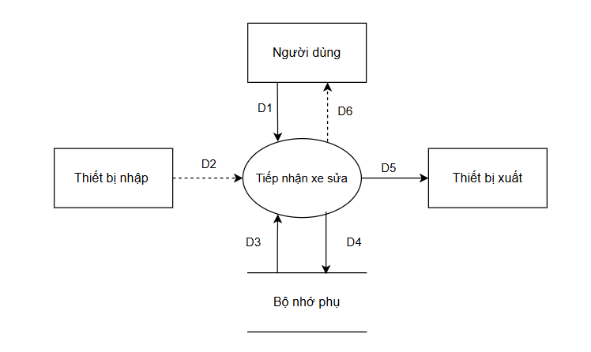

3. Mô tả luồng dữ liệu
- Mô tả luồng dữ liệu của tiếp nhận xe sửa:
- D1: Tên khách hàng, biển số, hiệu xe, địa chỉ, số điện thoại, ngày tiếp nhận.
- D2: Không có
- D3: Danh sách hiệu xe, số lượng xe sửa chữa tối đa trong ngày, số lượng xe đã sửa chữa, thông tin danh sách khách hàng và xe.
- D4: D1
- D5: D4
- D6: Không có

4. Thuật toán xử lí
- Thuật toán xử lí của tiếp nhận xe sửa:
- B1: Nhận D1 từ người dùng
- B2: Kết nối cơ sở dữ liệu
- B3: Kiểm tra xem thử thứ tự xe sửa trong ngày có thỏa mãn <= 30 không.
- B4: Kiểm tra dữ liệu khách hàng, nếu khách hàng tồn tại trong hệ thống, chọn khách hàng của xe đó, nếu không thì tạo bảng nhập dữ liệu khách hàng mới.
- B5: Kiểm tra dữ liệu xe, nếu xe tồn tại trong hệ thống chọn xe đó, nếu không tạo bảng nhập dữ liệu xe mới.
- B6: Kiểm tra xem thử hãng xe có nằm trong danh sách hãng xe của xưởng.
- B7: Nếu không thỏa mãn B4, B6 thì đến B11.
- B8: Lưu D4 xuống bộ nhớ phụ.
- B9: Xuất D5 ra máy in nếu cần.
- B10: Đóng kết nối cơ sở dữ liệu.
- B11: Kết thúc.

2.3.2 Lập phiếu sửa chữa
1. Biểu mẫu 2 và quy định 2
BM2: | Phiếu sửa chữa
Biển số xe |  |  |  | Ngày sửa chữa
STT | Nội dung | Vật tư phụ tùng | Số lượng |  | Đơn giá | Tiền công | Thành tiền
1
2

QĐ2: Có 200 loại vật tư phụ tùng với đơn giá được niêm yết và có 100 loại tiền công. Thành tiền = (Số lượng * Đơn giá) + Tiền công

2. Sơ đồ luồng dữ liệu
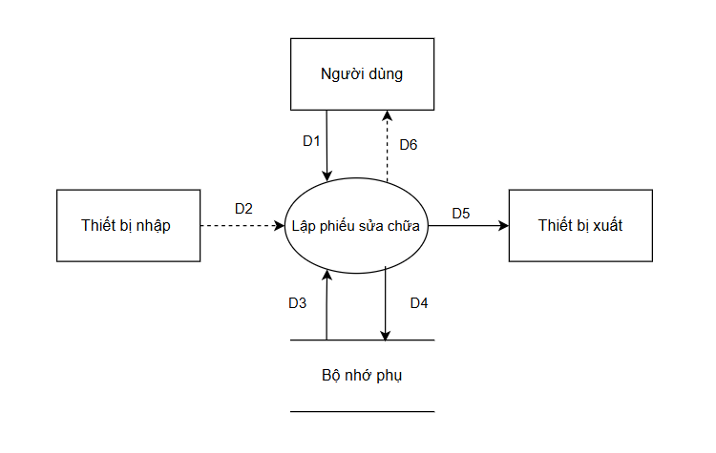

3. Mô tả luồng dữ liệu
- D1: Nội dung, vật tư phụ tùng, số lượng, đơn giá, tiền công, biển số xe, ngày sửa chữa.
- D2: Không có
- D3: Danh sách loại vật tư phụ tùng và danh sách loại tiền công.
- D4: D1
- D5: D4
- D6: Không có
4. Thuật toán xử lí
- B1: Nhận D1 từ người dùng
- B2: Kết nối cơ sở dữ liệu
- B3: Kiểm tra xem phụ tùng sửa chữa có nằm trong danh sách phụ tùng của cơ sở.
- B4: Kiểm tra xem loại tiền công có thuộc trong danh sách tiền công của cơ sở.
- B5: Nếu không thỏa điều kiện, tới B9
- B6: Lưu D4 xuống cơ sở dữ liệu.
- B7: Xuất D5 ra máy in nếu cần
- B8: Đóng kết nối cơ sở dữ liệu.
- B9: Kết thúc.
2.3.3 Tra cứu xe
1. Biểu mẫu 3
BM3 | Danh sách các xe
STT | Biển số | Hiệu xe | Chủ xe | Tiền nợ
1
2

2. Sơ đồ luồng dữ liệu
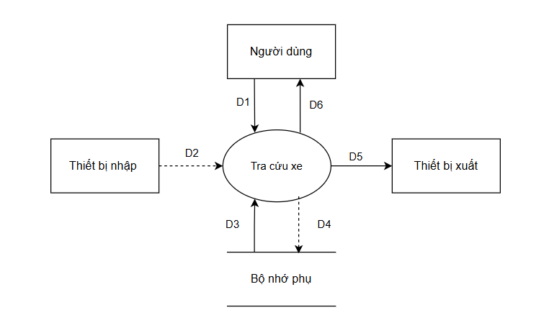

3. Mô tả luồng dữ liệu
- D1: Tiêu chuẩn tìm kiếm (biển số xe, hiệu xe)
- D2: Không có
- D3: Danh sách xe (Biển số xe, Hiệu xe, Năm sản xuất, Màu xe, Mã khách hàng…)
- D4: Không có
- D5: Danh sách xe (Biển số xe, Hiệu xe, Năm sản xuất, Màu xe, Mã khách hàng…) theo tiêu chuẩn D1
- D6: D5
4. Thuật toán xử lí
- B1: Nhận D1 từ người dùng.
- B2: Kết nối cơ sở dữ liệu.
- B3: Kiểm tra các bản ghi trong hệ thống thỏa điều kiện tra cứu D1.
- B4: Hiển thị D5 lên máy in nếu cần.
- B5: Hiển thị D6 lên cho người dùng nhìn thấy.
- B6: Đóng cơ sở dữ liệu.
- B7: Kết thúc.
2.3.4 Quản lý phụ tùng
1. Biểu mẫu 4, quy định 4.
BM4 | Phiếu nhập phụ tùng
Tên phụ tùng:…….. |  | Loại phụ tùng:………. | Năm sản xuất:………………..
Nhà cung cấp:…….. |  | Ngày nhập:………….. | Trị giá:……………………….
Số lượng nhập:…… |  | Thành tiền:

QĐ4: Phụ tùng xuất ra của phiếu xuất thì số lượng phải nhỏ hơn số lượng tồn kho hiện tại.

2. Sơ đồ luồng dữ liệu
- Sơ đồ luồng dữ liệu của phiếu nhập phụ tùng
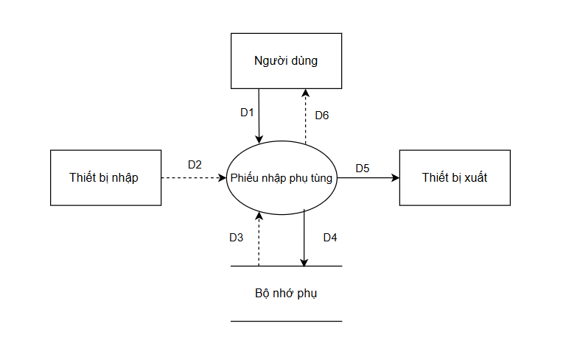
3. Mô tả sơ đồ luồng
- Mô tả sơ đồ luồng phiếu nhập phụ tùng:
- D1: Thông tin về phụ tùng cần nhập (Tên phụ tùng, loại phụ tùng, Năm sản xuất, Nhà cung cấp, Ngày nhập, Trị giá, Số lượng nhập).
- D2: Không có.
- D3: Không có
- D4: D1 + Thành tiền
- D5: D4.
- D6: Không có.
4. Thuật toán xử lí
- Thuật toán xử lí của phiếu nhập phụ tùng
- B1: Nhận D1 từ người dùng.
- B2: Mở kết nối cơ sở dữ liệu.
- B3: Tính toán thành tiền.
- B4: Lưu D4 xuống cơ sở dữ liệu.
- B5: Xuất D5 ra máy in nếu cần.
- B6: Đóng kết nối cơ sở dữ liệu.
- B7: Kết thúc.
2.3.5 Lập phiếu thu tiền
1. Biểu mẫu 5 và quy định 5
BM5 | Phiếu thu tiền
Họ tên chủ xe : ………………………. Biển số: ……………………………..
Điện thoại:……………………………. Email:……………………………….
Ngày thu tiền:………………………… Số tiền thu:………………………….

QĐ5: Số tiền thu không được vượt quá số tiền khách đang nợ.

2.Sơ đồ luồng
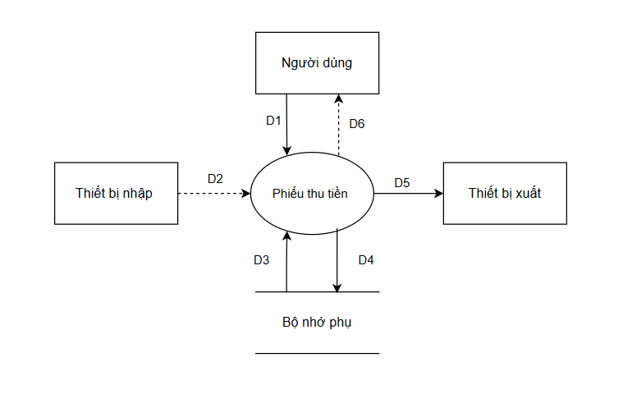

3.Mô tả sơ đồ luồng
- D1: Thông tin phiếu thu tiền mà người dùng nhập (Họ tên khách hàng, Biển số, Điện thoại, Email, Ngày thu tiền, Số tiền thu)
- D2: Không có
- D3: Số tiền nợ của khách hàng.
- D4: D1
- D5: D4
- D6: Không có.
4. Thuật toán xử lí
- B1: Nhận D1 từ người dùng.
- B2: Kết nối đến cơ sở dữ liệu.
- B3: Kiểm tra xem số tiền thu có vượt quá số tiền khách nợ hay không.
- B4: Nếu không thỏa, chuyển tới B8
- B5: Lưu D4 xuống cơ sở dữ liệu.
- B6: Xuất D5 ra máy in nếu cần.
- B7: Đóng kết nối cơ sở dữ liệu.
- B8: Kết thúc.
2.3.6 Lập báo cáo
1. Biểu mẫu 6.1, 6.2.
BM6.1 | Doanh số
Tháng: …………………...
Tổng doanh thu:………….
STT | Hiệu xe | Số lượt sửa | Thành tiền | Tỉ lệ
1
2

BM6.2 | Báo cáo tồn
Tháng: …………………...
STT | Vật tư phụ tùng | Tồn đầu | Phát sinh | Tồn cuối
1
2

2. Sơ đồ luồng
- Sơ đồ luồng của doanh số
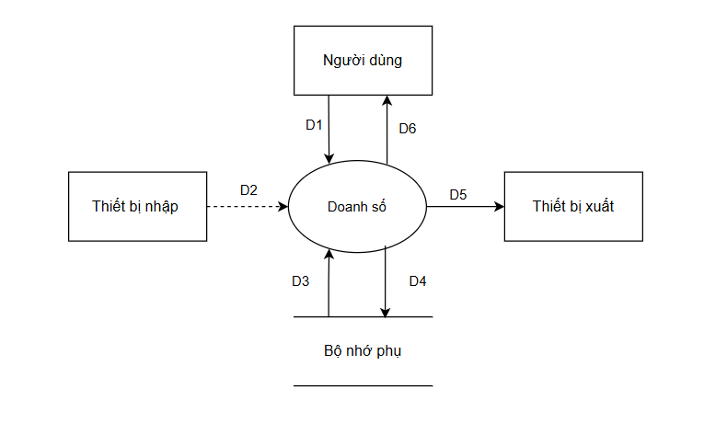

- Sơ đồ luồng của báo cáo tồn
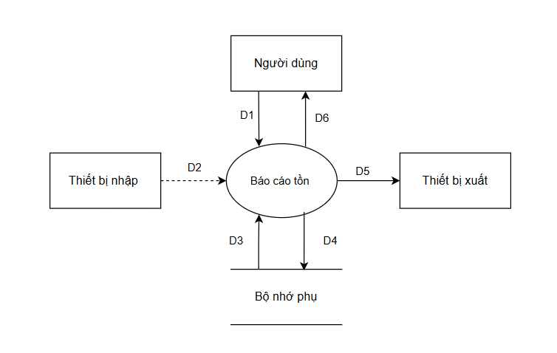
3. Mô tả sơ đồ luồng
- Mô tả sơ đồ luồng của doanh số
- D1: Tháng
- D2: Không có
- D3: Danh sách các phiếu sửa chữa có ngày sửa trong tháng (D1)
- D4: D1 + Thông tin thống kê theo từng hiệu xe trong tháng (Hiệu xe, số lượt sửa, thành tiền, tỉ lệ)
- D5: D4
- D6: D5
- Mô tả sơ đồ luồng báo cáo tồn
- D1: Tháng
- D2: Không có
- D3: Danh sách vật tư phụ tùng theo từng tháng (D1)
- D4: D1 + Thông tin thống kế theo từng vật tư phụ tùng (vật tư phụ tùng, tồn đầu, phát sinh, tồn cuối)
- D5: D4
- D6: D5
4.Thuật toán xử lí
- Thuật toán xử lý của doanh số
- B1: Nhận D1 từ người dùng.
- B2: Kết nối cơ sở dữ liệu.
- B3: Đọc D3 từ bộ nhớ phụ.
- B4: Tính toán tổng số lượt sửa, tổng tiền theo từng hiệu xe.
- B5: Dựa vào tổng tiền tính toán nên được tổng doanh thu.
- B6: Tính toán tỉ lệ theo từng hiệu xe.
- B7: Lưu D4 xuống cơ sở dữ liệu.
- B8: Xuất D5 ra máy in.
- B9: Hiển thị D6 lên cho người dùng.
- B10: Đóng kết nối cơ sở dữ liệu.
- B11: Kết thúc.
- Thuật toán xử lý của báo cáo tồn
- B1: Nhận D1 từ người dùng.
- B2: Kết nối cơ sở dữ liệu.
- B3: Đọc D3 từ bộ nhớ phụ.
- B4: Tính toán tồn đầu, phát sinh, tồn cuối theo từng vật tư phụ tùng.
- B5: Lưu D4 xuống cơ sở dữ liệu.
- B6: Xuất D5 ra máy in.
- B7: Hiển thị D6 ra màn hình cho người dùng.
- B8: Đóng kết nối cơ sở dữ liệu.
- B9: Kết thúc.
2.3.7 Yêu cầu thay đổi qui định
1. Qui định 8
QĐ8: Người dùng có thể thay đổi các qui định sau
+ QĐ1: Thay đổi số lượng hiệu xe, số xe sửa chữa tối đa trong ngày.
+ QĐ2: Thay đổi số loại vật tư phụ tùng và số loại tiền công.

2. Sơ đồ luồng dữ liệu
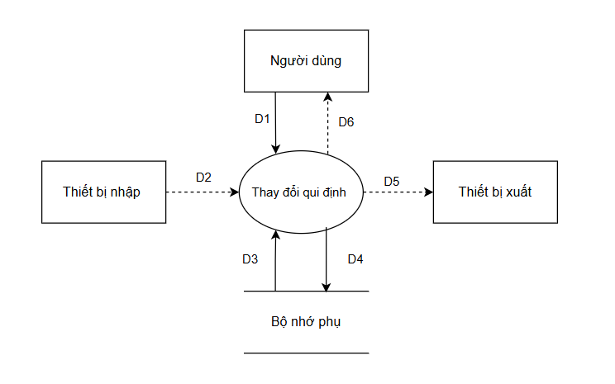
3.Mô tả luồng dữ liệu
- D1: Thông tin cần thay đổi và giá trị mới của nó.
- D2: Không có.
- D3: Thông tin được thay đổi.
- D4: D1
- D5: Không có
- D6: Không có
4. Thuật toán xử lý
- B1: Nhận D1 từ người dùng
- B2: Kết nối cơ sở dữ liệu.
- B3: Lưu D4 xuống cơ sở dữ liệu.
- B4: Đóng kết nối cơ sở dữ liệu.
- B5: Kết thúc.
2.3.9. Phân quyền người dùng
1. Qui định 7
QĐ7: Mỗi người dùng theo từng mức phân quyền có khả năng truy cập vào số lượng tính năng được qui định của phần mềm.

2.Sơ đồ luồng
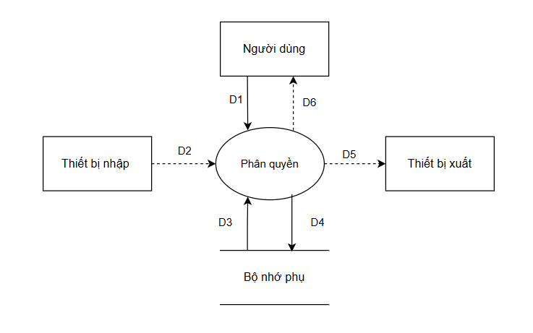

3.Mô tả sơ đồ luồng
- D1: Nhóm người dùng cần chỉnh sửa quyền, các chức năng được thêm/ xóa
- D2: Không có.
- D3: Danh sách nhóm người dùng, danh sách chức năng.
- D4: D1
- D5: Không có.
- D6: Không có.
4. Thuật toán xử lý
- B1: Nhận D1 từ người dùng.
- B2: Mở kết nối cơ sở dữ liệu.
- B3: Đọc D3 từ bộ nhớ phụ.
- B4: Kiểm tra nhóm người dùng có thuộc danh sách nhóm người dùng D3 hay không. Nếu không tới B9
- B5: Kiểm tra nhóm chức năng có thuộc danh sách chức năng D3 hay không. Nếu không tới B9.
- B6: Chỉnh sửa quyền theo từng vị trí công việc.
- B7: Lưu D4 xuống cơ sở dữ liệu.
- B8: Đóng kết nối cơ sở dữ liệu.
- B9: Kết thúc.
3. THIẾT KẾ HỆ THỐNG
3.1 Kiến trúc hệ thống
- Sử dụng kiến trúc 3 lớp (three layer) ứng dụng được chia làm thành 3 phần chính như sau:
- Lớp Presentation (GUI): Đây là lớp trên nhất, làm nhiệm vụ tương tác với người dùng, nhận yêu cầu của người dùng và sử dụng phản hồi từ lớp BUS để hiển thị kết quả cho người dùng.
- Lớp Business Logic (BUS): Đây là lớp sử dụng kết quả trả về từ lớp DAL để xử lý và phản hồi yêu cầu thao tác dữ liệu từ lớp GUI.
- Lớp Data Access (DAL): Đây là lớp dưới nhất, trực tiếp thao tác với hệ cơ sở dữ liệu.
- Nguyên tắc thiết kế kiến trúc 3 lớp: Một lớp chỉ được tương tác với lớp ngay dưới nó, không được tương tác vượt tầng.
3.2 Mô tả các thành phần trong hệ thống

STT | Thành phần | Diễn giải
1 | Lớp GUI | Lớp này thực hiện các công việc như nhận yêu cầu của người dùng, nhập liệu, hiển thị dữ liệu, kiểm tra tính đúng đắn của dữ liệu trước khi gọi lớp bên dưới là Business Logic.
2 | Lớp BUS | Lớp này có nhiệm vụ kiểm tra ràng buộc, tính đúng đắn và toàn vẹn dữ liệu, dùng nguồn dữ liệu truy vấn từ lớp DAL để thực hiện tính toán rồi xử lý các yêu cầu nghiệp vụ rồi trả kết quả về cho lớp GUI.
3 | Lớp DAL | Lớp này thực hiện công việc như truy vấn(tìm kiếm, thêm, xóa, sửa…) và lưu trữ.
4 | Lớp DTO | Lớp này làm nhiệm vụ đóng gói data (từ dạng data set, data table thành một class) để chuyển giữa client và server.

4.THIẾT KẾ DỮ LIỆU
4.1 Thuật toán lập sơ đồ logic
4.1.1 Bước 1: Xét yêu cầu tiếp nhận và bảo trì xe
- Thiết kế dữ liệu với tính đúng đắn:
- Biểu mẫu liên quan: BM1
- Sơ đồ luồng dữ liệu: Sơ đồ luồng dữ liệu tiếp nhận và bảo trì xe
- Các thuộc tính mới: BienSo, HieuXe, TenChuXe, DiaChi, SDT, Email, GhiChu, NgayTiepNhan , TongNo
- Thiết kế dữ liệu: table XE, table HIEUXE
- Các thuộc tính trừu tượng: BienSo, HieuXe
- Sơ đồ logic

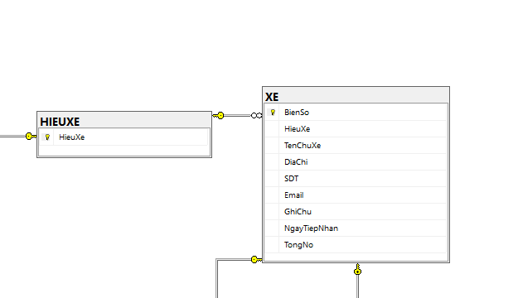

- Thiết kế dữ liệu với tính tiến hóa
- Qui định liên quan: QĐ1
- Sơ đồ luồng dữ liệu: Sơ đồ luồng dữ liệu thay đổi qui định
- Các thuộc tính mới: SoXeSuaChuaToiDaTrongNgay, TileLoiLai
- Thiết kế dữ liệu: table QUYDINH
- Thuộc tính trừu tượng : Không có
- Sơ đồ logic:
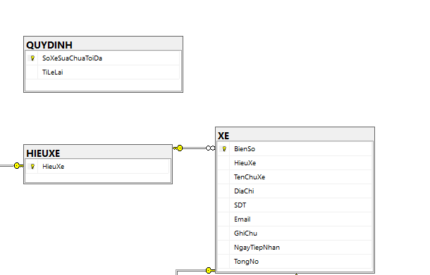

4.1.2 Bước 2: Xét yêu cầu lập phiếu sửa chữa
- Thiết kế dữ liệu với tính đúng đắn:
- Biểu mẫu liên quan : BM2
- Sơ đồ luồng dữ liệu: Sơ đồ luồng dữ liệu lập phiếu sửa chữa
- Các thuộc tính mới: MaPhuTung, TenPhuTung, DonGiaNhap, DonGiaBan, SoLuongTon, MaNoiDung, MoTa, TienCong, MaPhieuSuaChua, BienSo, NgaySuaChua, TongTien, SoLuong, DonGia, ThanhTien
- Thiết kế dữ liệu: table CT_PHIEUSUACHUA, table PHIEUSUACHUA, table NOIDUNGSUACHUA, table PHUTUNG
- Thuộc tính trừu tượng: MaPhuTung, MaPhieuSC, MaNoiDung,
- Sơ đồ logic:

- Thiết kế dữ liệu với tính tiến hóa
- Qui định liên quan: QĐ2
- Sơ đồ luồng dữ liệu: Sơ đồ luồng dữ liệu thay đổi qui định
- Các thuộc tính mới: Không
- Thiết kế dữ liệu: Không
- Thuộc tính trừu tượng : Không có
- Sơ đồ logic:

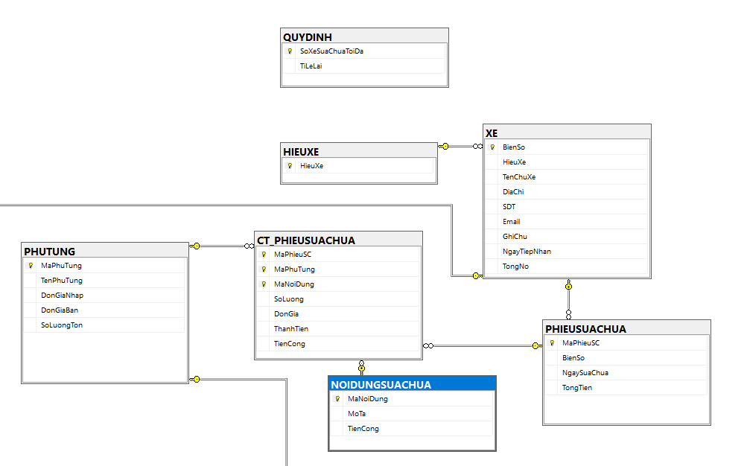

4.1.3 Bước 3: Xét yêu cầu tra cứu xe
- Thiết kế dữ liệu với tính đúng đắn
- Biểu mẫu liên quan: BM3
- Sơ đồ dữ liệu: Sơ đồ luồng dữ liệu tra cứu xe.
- Các thuộc tính mới: Không có
- Thiết kế dữ liệu: Không có
- Thuộc tính trừu tượng: Không có
- Sơ đồ logic:
4.1.4 Bước 4: Xét yêu cầu lập phiếu nhập phụ tùng
- Thiết kế dữ liệu theo tính đúng đắn
- Biểu mẫu liên quan: BM4
- Sơ đồ luồng: Sơ đồ luồng dữ liệu quản lý phụ tùng
- Thuộc tính mới: MaPhieuNhap, SoLuongNhap, DonGiaNhap, ThanhTien, NgayNhap, TongTien
- Thiết kế dữ liệu: table CT_PHIEUNHAPPHUTUNG, table PHIEUNHAPPHUTUNG
- Thuộc tính trừu tượng: MaPhieuNhap.
- Sơ đồ logic:
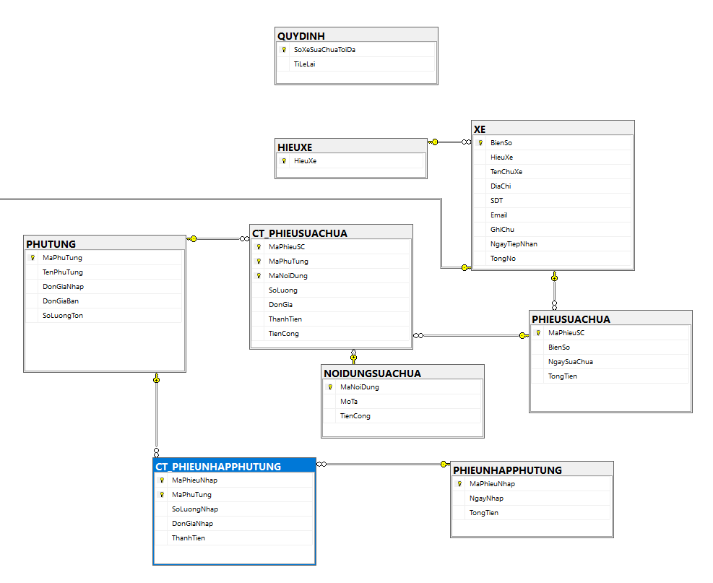
- Thiết kế dữ liệu theo tính tiến hóa
- Qui định liên quan: QĐ4
- Sơ đồ dữ liệu: Sơ đồ dữ liệu thay đổi qui định
- Thuộc tính mới: Không
- Thiết kế dữ liệu: Không
- Thuộc tính trừu tượng: Không
- Sơ đồ logic: Không
4.1.5 Bước 5:Xét yêu cầu lập phiếu thu tiền
- Thiết kế dữ liệu theo tính đúng đắn
- Biểu mẫu liên quan: BM5
- Sơ đồ liên quan: Sơ đồ dữ liệu phiếu thu tiền
- Thuộc tính mới: NgayThu, SoTienThu, MaPhieuThu
- Thiết kế dữ liệu: table PHIEUTHUTIEN
- Thuộc tính trừu tượng: MaPhieuThu
- Sơ đồ logic:
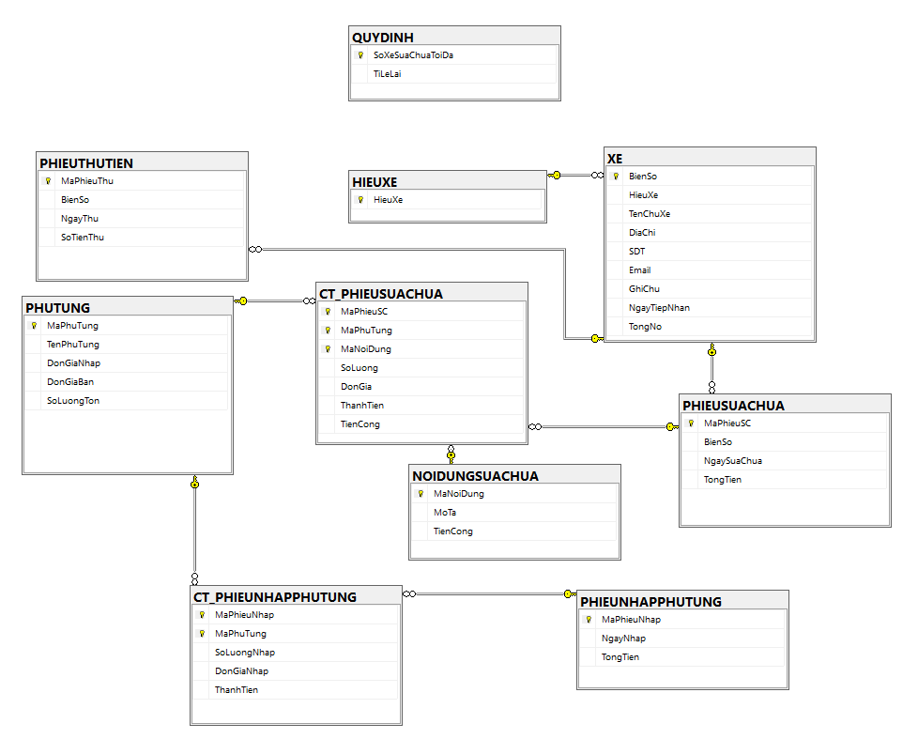
- Thiết kế dữ liệu theo tính tiến hóa
- Qui định liên quan: QĐ5
- Sơ đồ dữ liệu: Sơ đồ dữ liệu thay đổi qui định
- Thuộc tính mới: Không có
- Thiết kế dữ liệu: Không có
- Thuộc tính trừu tượng: Không có
- Sơ đồ logic: Giữ nguyên như trên.
4.1.6 Bước 6: Xét yêu cầu lập báo cáo
- Thiết kế dữ liệu theo tính đúng đắn
- Biểu mẫu liên quan: BM6.1, BM6.2.
- Sơ đồ dữ liệu: Sơ đồ dữ liệu doanh số, báo cáo tồn và lương nhân viên.
- Thuộc tính mới: Không có.
- Thiết kế dữ liệu: Không có.
- Thuộc tính trừu tượng: Bảng báo cáo chỉ hiển thị thông qua truy vấn không lưu vào một bảng cụ thể trong database.
- Sơ đồ logic: Giữ nguyên như trên

4.1.7 Bước 7 : Xét yêu cầu phân quyền nhân viên
- Thiết kế dữ liệu theo tính bảo mật
- Qui định liên quan: QĐ7
- Sơ đồ luồng dữ liệu: Sơ đồ phân quyền
- Thuộc tính mới: MaNguoiDung, TenNguoiDung, NgaySinh, TenDangNhap, MatKhauBam, TenChucNang, TenManHinh, MaChucNang, MaNhomND, TenNhomNguoiDung.
- Thiết kế dữ liệu: NGUOIDUNG, PHANQUYEN, CHUCNANG, NHOMNGUOIDUNG
- Thuộc tính trừu tượng: MaChucNang,MaNguoiDung, MaNhomNguoiDung
- Sơ đồ logic:
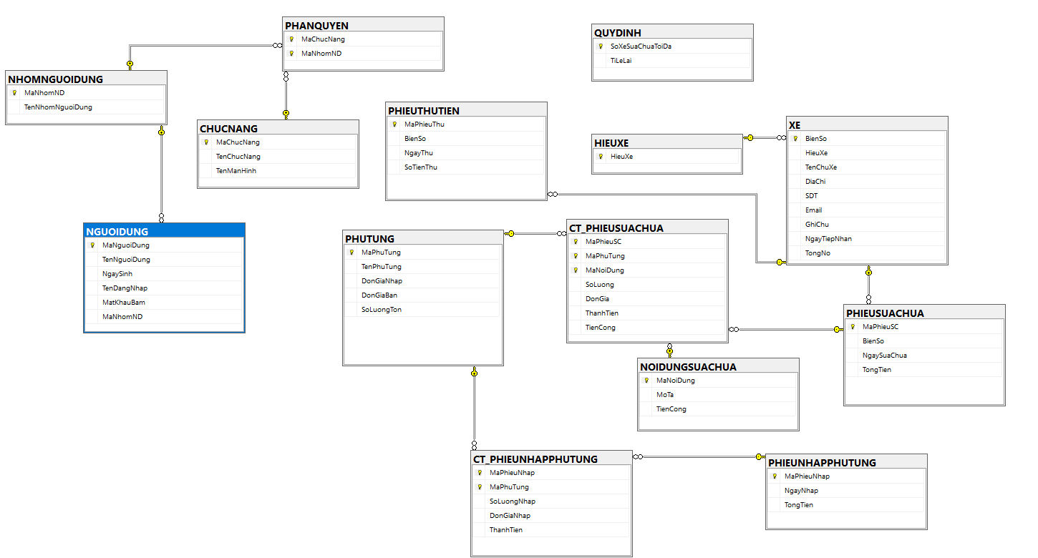
4.2. Sơ đồ logic hoàn chỉnh
4.3 Danh sách các bảng dữ liệu trong sơ đồ.
STT | Tên bảng dữ liệu | Diễn giải
1 | QUYDINH | Bảng chứa các tham số
2 | XE | Bảng chứa các thông tin của xe
3 | HIEUXE | Bảng chứa thông tin hiệu xe
4 | PHIEUSUACHUA | Bảng chứa thông tin của phiếu sửa chữa
5 | CT_PHIEUSUACHUA | Bảng chứa thông tin chi tiết phiếu sửa chữa
6 | PHIEUTHUTIEN | Bảng chứa thông tin chi tiết phiếu thu tiền
7 | PHUTUNG | Bảng chứa thông tin phụ tùng
8 | CT_PHIEUNHAPPHUTUNG | Bảng chứa thông tin chi tiết phiếu nhập phụ tùng
9 | PHIEUNHAPPHUTUNG | Bảng chứa thông tin nhập của phụ tùng theo ngày
10 | NGUOIDUNG | Bảng chứa thông tin về người dùng
11 | NHOMNGUOIDUNG | Bảng chứa thông tin về nhóm người dùng
12 | PHANQUYEN | Phân quyền truy cập tính năng theo chức vụ người dùng
13 | CHUCNANG | Chứa tất cả những chức năng của người dùng
14 | NOIDUNGSUACHUA | Chứa tất cả những thông tin về nội dung sửa chữa

4.4. Mô tả từng bảng dữ liệu
4.4.1 Bảng QUYDINH
Tên thuộc tính | Giá trị | Diễn giải
SoXeSuaChuaToiDaTrongNgay | 30 | Số xe được sửa chữa tối đa trong ngày
SoHieuXe | 10 | Số hiệu xe
SoLoaiVatTuPhuTung | 200 | Số các loại vật tư phụ tùng
SoLoaiTienCong | 100 | Sô loại tiền công

4.4.2 Bảng XE
Tên thuộc tính | Kiểu dữ liẹu | Ràng buộc | Diễn giải
BienSo | Char(20) | Khóa chính | Biển số xe
HieuXe | Varchar(30) | Khóa ngoại bảng HIEUXE | Hiệu xe
TenChuXe | Nvarchar(50) |  | Tên chủ xe
DiaChi | Nvarchar(200) |  | Địa chỉ chủ xe
SDT | Char(20) |  | Số điện thoại
GhiChu | NVarchar(1000) |  | Ghi chú thêm
Email | Varchar(50) |  | Email
NgayTiepNhan | datetime |  | Ngày tiếp nhận
TongNo | money |  | Tổng nợ

4.4.3 Bảng HIEUXE
Tên thuộc tính | Kiểu dữ liẹu | Ràng buộc | Diễn giải
HieuXe | Varchar(30) | Khóa chính | Hiệu xe

4.4.4 Bảng PHIEUSUACHUA

Tên thuộc tính | Kiểu dữ liệu | Ràng buộc | Diễn giải
MaPhieuSC | Char(7) | Khóa chính | Mã phiếu sửa chữa
BienSo | Char(20) | Khóa ngoại bảng XE | Biển số xe
NgaySuaChua | Datetime |  | Ngày sửa chữa
TongTien | Money |  | Tổng tiền

4.4.5 Bảng CT_PHIEUSUACHUA
Tên thuộc tính | Kiểu dữ liệu | Ràng buộc | Diễn giải
MaPhieuSC | Char(7) | Khóa chính | Mã phiếu sữa chữa
MaPhuTung | Char(7) | Khóa ngoại bảng PHUTUNG | Mã phụ tùng
MaNoiDung | Char(7) | Khóa ngoại bảng NOIDUNGSUACHUA | Mã nội dung
SoLuong | Int |  | Số lượng
DonGia | Money |  | Đơn giá
ThanhTien | Money |  | Thành tiền
TienCong | Money |  | Tiền công

4.4.6 Bảng PHIEUTHUTIEN
Tên thuộc tính | Kiểu dữ liệu | Ràng buộc | Diễn giải
MaPhieuThu | Char(7) | Khóa chính | Mã phiếu thu
BienSo | Char(20) | Khóa ngoại bảng XE | Biển số
NgayThu | Datetime |  | Ngày thu
SoTienThu | Money |  | Số tiền thu

4.4.7 Bảng PHUTUNG
Tên thuộc tính | Kiểu dữ liệu | Ràng buộc | Diễn giải
MaPhuTung | Char(7) | Khóa chính | Mã phụ tùng
TenPhuTung | Nvarchar(50) |  | Tên phụ tùng
DonGiaNhap | Money |  | Đơn giá nhập
SoLuongTon | Int |  | Số lượng tồn
DonGiaBan | Money |  | Đơn giá bán

4.4.8 CT_PHIEUNHAPPHUTUNG
Tên thuộc tính | Kiểu dữ liệu | Ràng buộc | Diễn giải
MaPhieuNhap | Char(7) | Khóa chính | Mã phiếu nhập
MaPhuTung | Char(7) | Khóa ngoại bảng PHUTUNG | Mã phụ tùng
SoLuongNhap | INT |  | Số lượng nhập
DonGiaNhap | MONEY |  | Đơn giá nhập
ThanhTien | MONEY |  | Thành tiền

4.4.9 NGUOIDUNG
Tên thuộc tính | Kiểu dữ liệu | Ràng buộc | Diễn giải
MaNguoiDung | Char(7) | Khóa chính | Mã người dùng
TenNguoiDung | Nvarchar(30) |  | Tên người dùng
NgaySinh | Datetime |  | Ngày sinh
TenDangNhap | Varchar(30) |  | Tên đăng nhập
MatKhauBam | Varchar(250) |  | Mật khẩu băm
MaNhomND |  | Khóa ngoại bảng NHOMNGUOIDUNG | Mã nhóm người dùng

4.4.10 PHANQUYEN
Tên thuộc tính | Kiểu dữ liệu | Ràng buộc | Diễn giải
MaChucNang | Char(7) | Khóa chính, đồng thời là khóa ngoại bảng CHUCNANG | Mã chức năng
MaNhomND | Char(7) | Khóa chính, đồng thời là khóa ngoại bảng NHOMNGUOIDUNG | Mã nhóm người dùng

4.4.11 CHUCNANG
Tên thuộc tính | Kiểu dữ liệu | Ràng buộc | Diễn giải
MaChucNang | Char(7) | Khóa chính | Mã chức năng
TenChucNang | Nvarchar (50) |  | Tên chứng năng
TenManHinh | Nvarchar(50) |  | Tên màn hình

4.4.12 NHOMNGUOIDUNG
Tên thuộc tính | Kiểu dữ liệu | Ràng buộc | Diễn giải
MaNhomND | Char(7) | Khóa chính | Mã nhóm người dùng
TenNhomNguoiDung | Nvarchar (30) |  | Tên nhóm người dùng

4.4.13 NOIDUNGSUACHUA
Tên thuộc tính | Kiểu dữ liệu | Ràng buộc | Diễn giải
MaNoiDung | Char(7) | Khóa chính | Mã nội dung
MoTa | Nvarchar (1000) |  | Mô tả
TienCong | Money |  | Tiền công

4.4.14 PHIEUNHAPPHUTUNG
Tên thuộc tính | Kiểu dữ liệu | Ràng buộc | Diễn giải
MaPhieuNhap | Char(7) | Khóa chính | Mã phiếu nhập
NgayNhap | Datetime |  | Ngày nhập
TongTien | Money |  | Tổng tiền

5. Thiết kế giao diện
5.1 Sơ đồ liên kết các màn hình
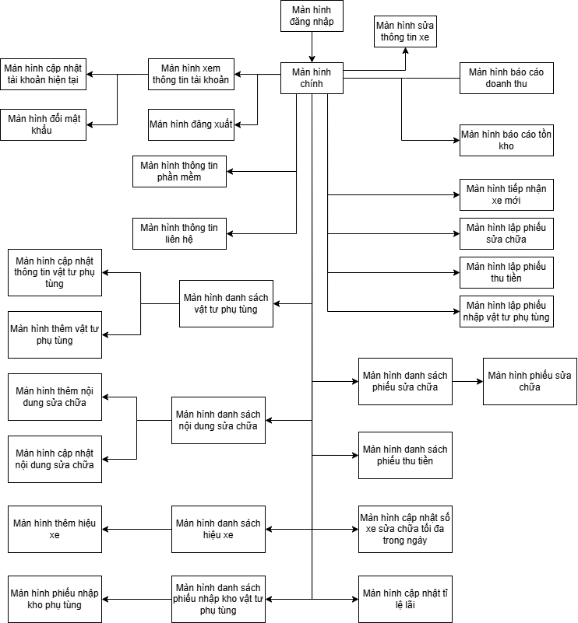
5.2 Danh sách các màn hình

STT | Màn hình | Loại màn hình | Chức năng
1 | Màn hình đăng nhập | Màn hình nhập liệu | Đăng nhập vào phần mềm
2 | Màn hình chính | Màn hình tra cứu | Thực hiện các thao tác xử lý và điều hướng
3 | Màn hình sửa thông tin xe | Màn hình nhập liệu | Cập nhật thông tin của xe
4 | Màn hình xem thông tin tài khoản | Màn hình nhập liệu | Hiển thị thông tin tài khoản
5 | Màn hình cập nhật tài khoản hiện tại | Màn hình nhập liệu | Cập nhật thông tin tài khoản
6 | Màn hình đổi mật khẩu | Màn hình nhập liệu | Thay đổi mật khẩu của tài khoản
7 | Màn hình đăng xuất | Màn hình xác nhận | Đăng xuất khỏi phần mềm
8 | Màn hình báo cáo doanh thu | Màn hình thông báo | Báo cáo doanh số tháng
9 | Màn hình báo cáo tồn kho | Màn hình thông báo | Báo cáo tồn vật tư tháng
10 | Màn hình tiếp nhận xe mới | Màn hình nhập liệu | Lập thông tin tiếp nhận xe sửa
11 | Màn hình lập phiếu sữa chữa | Màn hình nhập liệu | Lập thông tin phiếu sữa chữa
12 | Màn hình lập phiếu thu tiền | Màn hình nhập liệu | Lập thông tin phiếu thu tiền
13 | Màn hình lập phiếu nhập vật tư phụ tùng | Màn hình nhập liệu | Lập thông tin phiếu nhập kho vật tư phụ tùng
14 | Màn hình danh sách vật tư phụ tùng | Màn hình nhập liệu và tra cứu | Quản lý danh sách vật tư phụ tùng
15 | Màn hình thêm vật tư phụ tùng | Màn hình nhập liệu | Thêm thông tin phụ tùng
16 | Màn hình cập nhật thông tin vật tư phụ tùng | Màn hình nhập liệu | Sửa thông tin phụ tùng
17 | Màn hình danh sách nội dung sửa chữa | Màn nhập liệu và tra cứu | Quản lý danh nội dung sửa chữa
18 | Màn hình thêm nội dung sửa chữa | Màn hình nhập liệu | Thêm thông tin nội dung sửa chữa
19 | Màn hình cập nhật nội dung sửa chữa | Màn hình nhập liệu | Sửa thông tin nội dung sửa chữa
20 | Màn hình danh sách hiệu xe | Màn hình nhập liệu và tra cứu | Quản lý danh sách hiệu xe
21 | Màn hình thêm hiệu xe | Màn hình nhập liệu | Thêm hiệu xe
22 | Màn hình danh sách phiếu nhập kho vật tư phụ tùng | Màn hình nhập liệu và tra cứu | Quản lý danh sách phiếu nhập vật tư
23 | Màn hình phiếu nhập kho vật tư phụ tùng | Màn hình thông báo | Xem chi tiết phiếu nhập kho vật tư phụ tùng
24 | Màn hình danh sách phiếu sửa chữa | Màn hình nhập liệu và tra cứu | Quản lý danh sách phiếu sửa chữa
25 | Màn hình phiếu sửa chữa | Màn hình thông báo | Xem chi tiết phiếu sữa chữa
26 | Màn hình danh sách phiếu thu tiền | Màn hình tra cứu | Quản lý danh sách phiếu thu tiền
27 | Màn hình cập nhật số xe sữa chữa tối đa trong ngày | Màn hình nhập liệu | Quản lý số xe sửa chữa tối đa trong ngày
28 | Màn hình cập nhật tỉ lệ lãi | Màn hình nhập liệu | Cập nhật tỉ lệ lãi
29 | Màn hình thông tin phần mềm | Màn hình thông báo | Hiển thị thông tin phần mềm
30 | Màn hình thông liên hệ | Màn hình thông báo | Hiển thị thông tin liên hệ

5.3 Mô tả các màn hình
5.3.1 Màn hình đăng nhập
- Giao diện
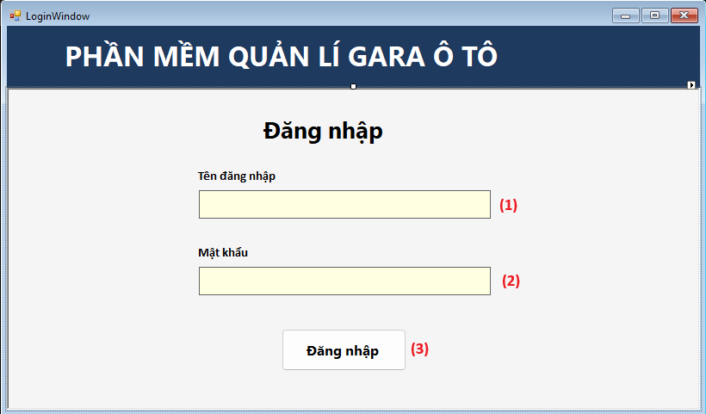
- Mô tả

STT | Tên | Kiểu | Ràng buộc | Chức năng
1 | Tên đăng nhập | Textbox | Nhập ký tự | Nhập tên đăng nhập
2 | Mật khẩu | Textbox | Nhập ký tự | Nhập mật khẩu
3 | Đăng nhập | Button |  | Thực hiện đăng nhập vào hệ thống

5.3.2 Màn hình chính
- Giao diện

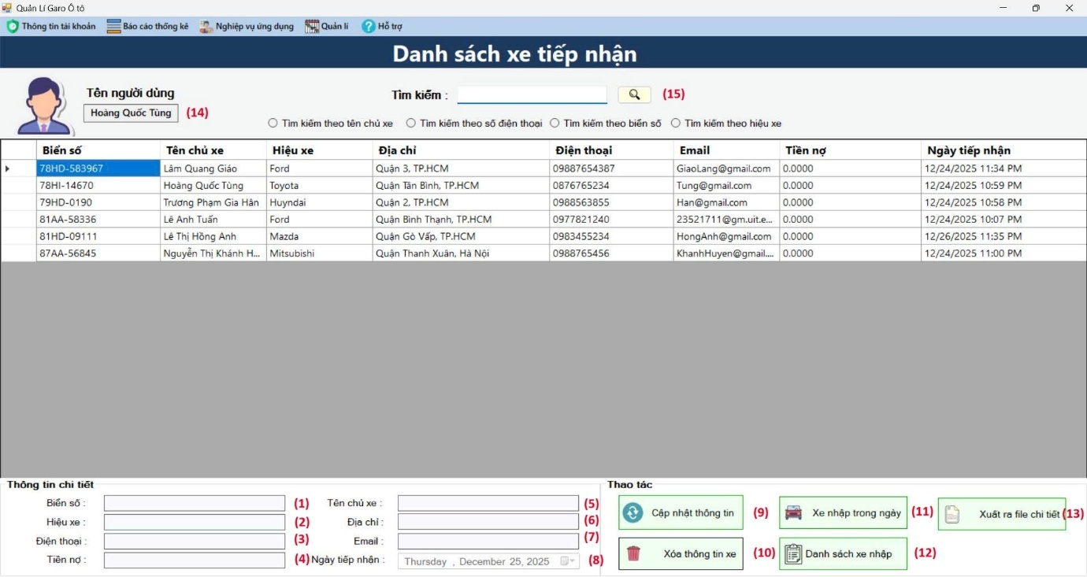

- Mô tả

STT | Tên | Kiểu | Ràng buộc | Chức Năng
1 | Biển số | Textbox | Các biển số phải khác nhau | Hiển thị biển số xe
2 | Hiệu xe | Textbox |  | Hiển thị hiệu xe
3 | Điện thoại | Textbox |  | Hiển thị số điện thoại
4 | Tiền nợ | Textbox |  | Hiển thị số tiền nợ
5 | Tên chủ xe | Textbox |  | Hiển thị tên chủ xe
6 | Địa chỉ | Textbox |  | Hiển thị địa chỉ chủ xe
7 | Email | Textbox |  | Hiển thị email chủ xe
8 | Ngày tiếp nhận | Textbox |  | Hiển thị ngày tiếp nhận
9 | Cập nhật thông tin | Button | Chọn 1 xe dưới gridview để sửa | Sửa thông tin xe
10 | Xóa thông tin xe | Button | Chọn 1 xe dưới gridview để xóa | Xóa thông tin xe
11 | Xe nhập trong ngày | Button |  | Hiển thị xe nhập trong ngày
12 | Danh sách xe nhập | Button |  | Hiển thị danh sách xe nhập
13 | Xuất ra file chi tiết | Button |  | Thực hiện chuyển danh sách ra file pdf và thực hiện chức năng in danh sách
14 | Tên người dùng | Textbox |  | Hiển thị tên người dùng
15 | Tìm kiếm | Textbox |  | Nhập vào thông tin xe cần tìm
16 | Danh sách xe tiếp nhận | Datagridview |  | Hiển thị danh sách xe tiếp nhận đã có
17 | Thông tin tài khoản | Button |  | Hiển thị các thao tác với tài khoản
18 | Báo cáo thống kê | Button |  | Hiển thị các thao tác báo cáo thống kê
19 | Nghiệp vụ ứng dụng | Button |  | Hiển thị các thao tác lập phiếu
20 | Quản lý | Button |  | Hiển thị các thao tác quản lý
21 | Hỗ trợ | Button |  | Hiển thị các thao tác hỗ trợ người dùng

5.3.3. Màn hình sửa thông tin xe
- Giao diện
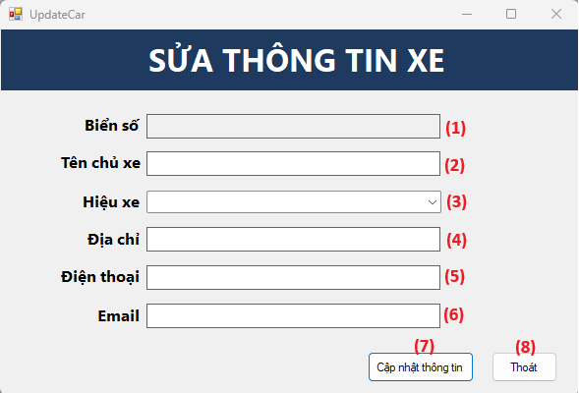
- Mô tả

STT | Tên | Kiểu | Ràng buộc | Chức năng
1 | Biển số | Textbox | Nhập ký tự | Nhập biển số xe
2 | Tên chủ xe | Textbox | Nhập ký tự | Nhập tên chủ xe
3 | Hiệu xe | Textbox | Nhập ký tự | Nhập hiệu xe
4 | Địa chỉ | Textbox | Nhập ký tự | Nhập địa chỉ của chủ xe
5 | Điện thoại | Textbox | Nhập ký tự | Nhập số điện thoại liên lạc
6 | Email | Textbox | Nhập ký tự | Nhập email liên lạc
7 | Cập nhật thông tin | Button | Từ (1) -> (6) đã được nhập liệu | Hoàn thành cập nhật thông tin xe
8 | Thoát | Button

5.3.4 Màn hình xem thông tin tài khoản
- Giao diện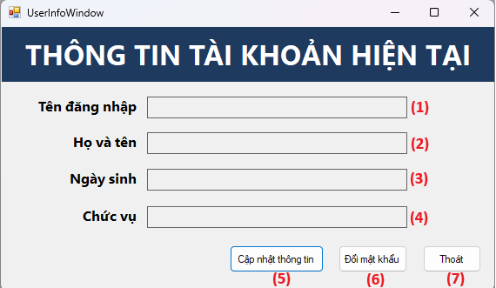
- Mô tả

STT | Tên | Kiểu | Ràng buộc | Chức năng
1 | Tên đăng nhập | Textbox |  | Hiển thị tên đăng nhập người dùng
2 | Họ và tên | Textbox |  | Hiển thị họ và tên người dùng
3 | Ngày sinh | Textbox |  | Hiển thị ngày sinh người dùng
4 | Chức vụ | Texbox |  | Hiển thị chức vụ người dùng
5 | Cập nhật thông tin | Button |  | Cập nhật thông tin người dùng
6 | Đổi mật khẩu | Button |  | Đổi mật khẩu tài khoản người dùng
7 | Thoát | Button |  | Đóng màn hình thông tin tài khoản

5.3.5 Màn hình cập nhật tài khoản hiện tại
- Giao diện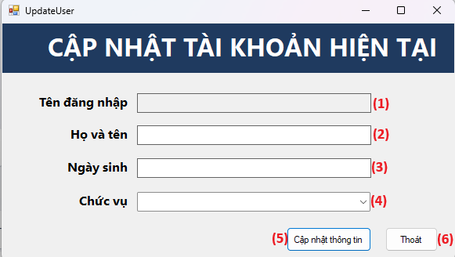
- Mô tả

STT | Tên | Kiểu | Ràng buộc | Chức năng
1 | Tên đăng nhập | Textbox |  | Sửa tên đăng nhập
2 | Họ và tên | Textbox |  | Sửa họ và tên
3 | Ngày sinh | Textbox |  | Sửa ngày sinh
4 | Chức vụ | Textbox |  | Sửa chức vụ
5 | Cập nhật thông tin | Button |  | Hoàn thành việc cập nhật thông tin
6 | Thoát | Button |  | Thoát màn hình cập nhật thông tin

5.3.6 Màn hình đổi mật khẩu
- Giao diện
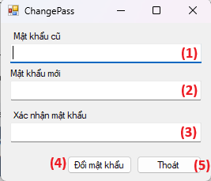
- Mô tả

STT | Tên | Kiểu | Ràng buộc | Chức năng
1 | Mật khẩu cũ | Textbox | Thông tin nhập vào đúng với mật khẩu cũ | Nhập vào mật khẩu cũ
2 | Mật khẩu mới | Textbox | Thông tin nhập vào phải khác với Textbox (1) | Nhập mật khẩu mới
3 | Xác nhận mật khẩu | Textbox | Thông tin nhập vào phải giống với Textbox (2) | Xác nhận lại mật khẩu mới
4 | Đổi mật khẩu | Button | Thỏa mãn ràng buộc của Textbox (1) -> (3) | Hoàn thành việc đổi mật khẩu
5 | Thoát | Button |  | Thoát màn hình đổi mật khẩu

5.3.7 Màn hình đăng xuất
- Giao diện
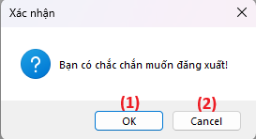
- Mô tả

STT | Tên | Kiểu | Ràng buộc | Chức năng
1 | OK | Button |  | Xác nhận đăng xuất khỏi phần mềm
2 | Cancel | Button |  | Hủy đăng xuất

5.3.8 Màn hình báo cáo doanh thu
- Giao diện
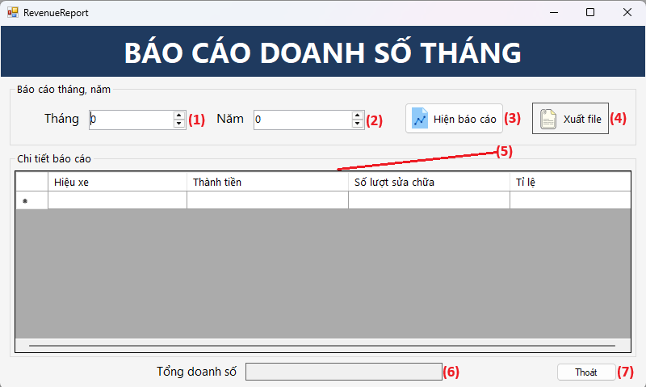
- Mô tả

STT | Tên | Kiểu | Ràng buộc | Chức năng
1 | Tháng | Datetimepicker |  | Chọn tháng muốn báo cáo doanh số theo năm
2 | Năm | Datetimepicker |  | Chọn năm muốn báo cáo doanh số
3 | Hiện báo cáo | Button |  | Hiển thị chi tiết báo cáo theo tháng năm đã chọn
4 | Xuất file | Button |  | Xuất file báo cáo dưới dạng pdf và thực hiện chức năng in báo cáo
5 | Chi tiết báo cáo | Datagridview |  | Hiển thị thông tin chi tiết báo cáo
6 | Tổng doanh số | Textbox |  | Hiển thị tổng doanh số tháng
7 | Thoát | Button |  | Thoát màn hình báo cáo doanh số tháng

5.3.9 Màn hình báo cáo tồn kho
- Giao diện
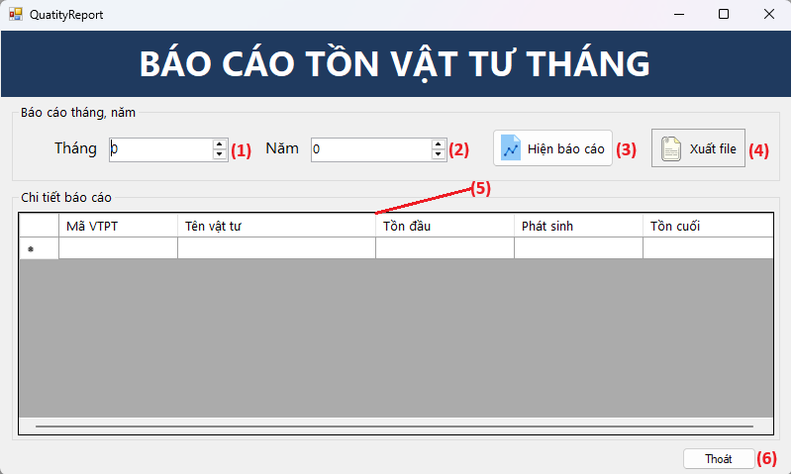
- Mô tả

STT | Tên | Kiểu | Ràng buộc | Chức năng
1 | Tháng | Datetimepicker |  | Chọn tháng báo cáo tồn vật tư theo năm
2 | Năm | Datetimepicker |  | Chọn năm báo cáo tồn vật tư
3 | Hiện báo cáo | Button |  | Hiện chi tiết báo cáo theo tháng năm đã chọn
4 | Xuất file | Button |  | Xuất file báo cáo dưới dạng pdf và thực hiện chức năng in báo cáo
5 | Chi tiết báo cáo | Datagridview |  | Hiển thị thông tin chi tiết báo cáo
6 | Thoát | Button |  | Thoát màn hình báo cáo tồn vật tư tháng

5.3.10 Màn hình tiếp nhận xe mới
- Giao diện
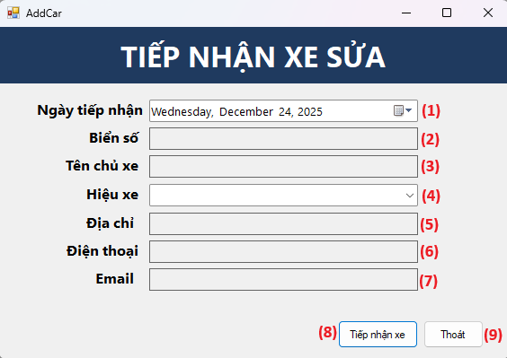
- Mô tả

STT | Tên | Kiểu | Ràng buộc | Chức năng
1 | Ngày tiếp nhận | Datetimepicker | Nhập ngày tháng năm | Nhập ngày tiếp nhận xe sửa
2 | Biển số | Textbox | Nhập ký tự | Nhập biển số xe
3 | Tên chủ xe | Textbox | Nhập ký tự | Nhập tên chủ xe
4 | Hiệu xe | Textbox | Nhập ký tự | Nhập hiệu xe
5 | Địa chỉ | Textbox | Nhập ký tự | Nhập địa chỉ chủ xe
6 | Điện thoại | Textbox | Nhập ký tự | Nhập số điện thoại liên hệ
7 | Email | Textbox | Nhập ký tự | Nhập email liên hệ
8 | Tiếp nhận xe | Button | Các Textbox từ (1) tới (7) đã được nhập liệu | Hoàn thành việc lập phiếu sửa xe
9 | Thoát | Button |  | Thoát màn hình phiếu sửa xe

5.3.11 Màn hình lập phiếu sửa chữa
- Giao diện
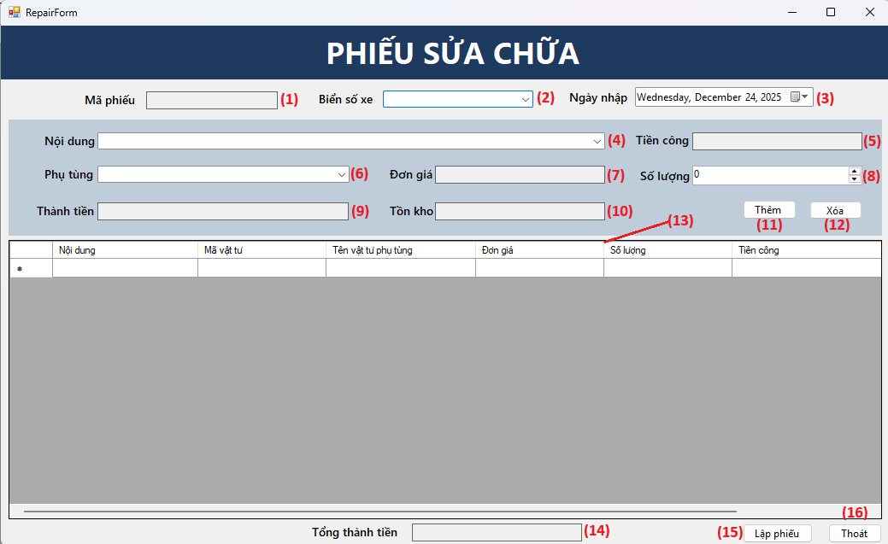
- Mô tả

STT | Tên | Kiểu | Ràng buộc | Chức năng
1 | Mã phiếu | Textbox | Tự động | Tự động sinh mã phiếu
2 | Biển số xe | Textbox | Nhập ký tự | Nhập biển số xe
3 | Ngày nhập | Datetimepicker | Nhập ngày tháng năm | Nhập ngày tháng năm
4 | Nội dung | Textbox | Nhập ký tự | Nhập nội dung phiếu sửa chữa
5 | Tiền công | Textbox | Nhập ký tự | Nhập tiền công sửa
6 | Phụ tùng | Textbox | Nhập ký tự | Nhập phụ tùng
7 | Đơn giá | Textbox | Nhập ký tự | Nhập đơn giá
8 | Số lượng | Textbox | Nhập ký tự | Nhập số lượng
9 | Thành tiền | Textbox | Nhập ký tự | Nhập thành tiền
10 | Tồn kho | Textbox | Nhập ký tự | Nhập tồn kho
11 | Thêm | Button | Textbox từ (2) tới (10) phải được nhập liệu | Thêm phiếu sửa vào danh sách
12 | Xóa | Button | Chọn 1 phiếu sửu dưới gridview để xóa | Xóa phiếu sửa
13 | Danh sách phiếu sửa chữa | Datagridview |  | Hiển thị danh sách phiếu sửa chữa
14 | Tổng thành tiền | Textbox |  | Hiển thị tổng tiền theo danh sách phiếu sửa chữa
15 | Lập phiếu | Button | Có ít nhất 1 phiếu sửa trong danh sách | Hoàn thành lập danh sách phiếu sửa chữa
16 | Thoát | Button |  | Thoát màn hình lập phiếu sửa chữa

5.3.12 Màn hình lập phiếu thu tiền
- Giao diện
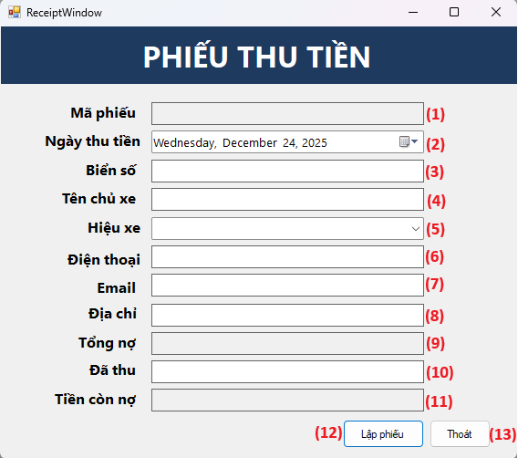
- Mô tả

STT | Tên | Kiểu | Ràng buộc | Chức năng
1 | Mã phiếu | Textbox | Tự động | Tự động sinh mã phiếu
2 | Ngày thu tiền | Datetimepicker | Nhập ký tự | Nhập ngày thu tiền
3 | Biển số | Textbox | Nhập ký tự | Nhập biển số xe
4 | Tên chủ xe | Textbox | Nhập ký tự | Nhập tên chủ xe
5 | Hiệu xe | Textbox | Nhập ký tự | Nhập hiệu xe
6 | Điện thoại | Textbox | Nhập ký tự | Nhập số điện thoại
7 | Email | Textbox | Nhập ký tự | Nhập email
8 | Địa chỉ | Textbox | Nhập ký tự | Nhập địa chỉ
9 | Tổng nợ | Textbox | Nhập ký tự | Nhập tổng nợ
10 | Đã thu | Textbox | Nhập ký tự | Nhập số tiền đã thu
11 | Tiền còn nợ | Textbox | Nhập ký tự | Nhập số tiền còn nợ
12 | Lập phiếu | Button | Các Textbox từ (2) -> (11) phải được nhập liệu | Hoàn thành lập phiếu thu tiền
13 | Thoát | Button |  | Thoát màn hình lập phiếu thu tiền

5.3.13 Màn hình lập phiếu nhập vật tư phụ tùng
- Giao diện
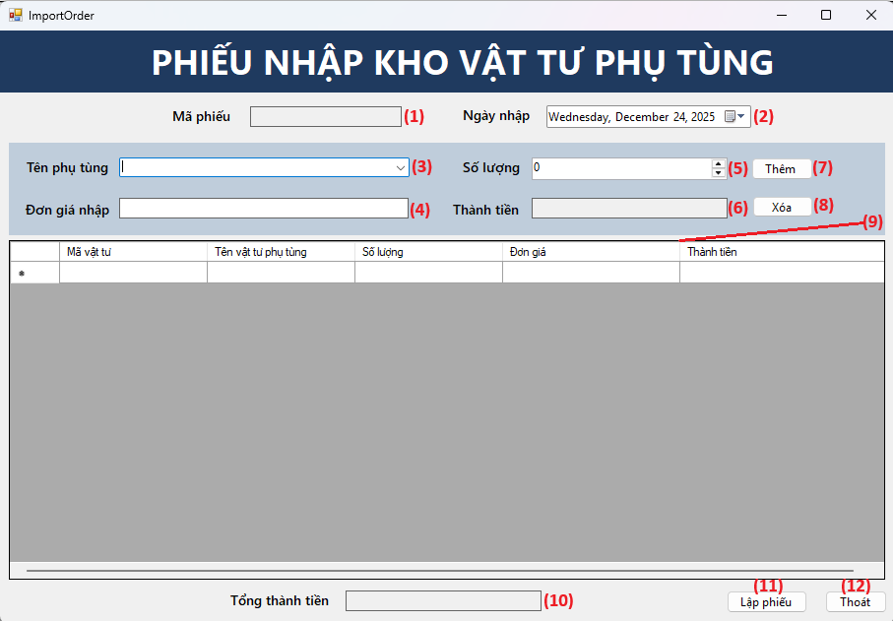
- Mô tả
STT | Tên | Kiểu | Ràng buộc | Chức năng
1 | Mã phiếu | Textbox | Tự động | Tự động sinh mã phiếu
2 | Ngày nhập | Datetimepicker | Nhập kí tự | Nhập ngày lập phiếu
3 | Tên phụ tùng | Textbox | Nhập kí tự | Nhập tên phụ tùng
4 | Đơn giá nhập | Textbox | Nhập kí tự | Nhập đơn giá nhập
5 | Số lượng | Textbox | Nhập kí tự | Nhập số lượng
6 | Thành tiền | Textbox | Nhập kí tự | Nhập thành tiền
7 | Thêm | Button | Các Textbox từ (2) đến (6) phải được nhập liệu | Thêm phiếu nhập
8 | Xóa | Button | Một dòng ở (9) được chọn | Xóa phiếu nhập
9 | Danh sách vật tư phụ tùng | Datagridview |  | Hiển thị danh sách vật tư phụ tùng
10 | Tổng thành tiền | Textbox |  | Hiển thị tổng thành tiền theo danh sách
11 | Lập phiếu | Button | Có ít nhất 1 dòng ở (9) | Hoàn thành việc lập phiếu nhập vật tư phụ tùng
12 | Thoát | Button |  | Thoát màn hình lập vật tư phụ tùng

5.3.14 Màn hình danh sách vật tư phụ tùng
- Giao diện
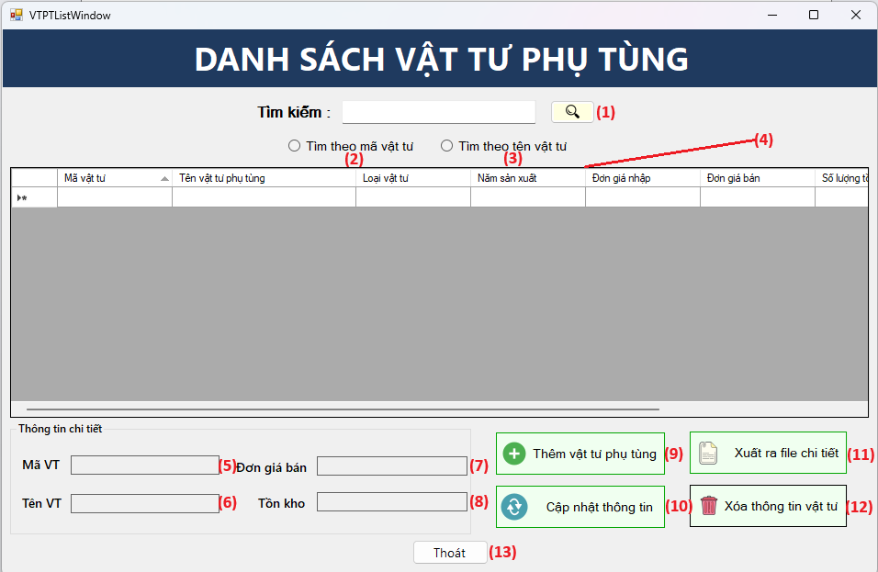
- Mô tả

STT | Tên | Kiểu | Ràng buộc | Chức năng
1 | Tìm kiếm | Textbox |  | Nhập vào thông tin vật tư phụ tùng cần tìm
2 | Tìm theo mã vật tư | RadioButton |  | Tìm theo mã vật tư
3 | Tìm theo tên vật tư | RadioButton |  | Tìm theo tên vật tư
4 | Danh sách vật tư | Datagridview |  | Hiển thị danh sách thông tin vật tư
5 | Mã VT | Textbox | Một dòng ở (4) được chọn | Hiện mã VT tương ứng với dòng được chọn ở (4)
6 | Tên VT | Textbox | Một dòng ở (4) được chọn | Hiện Tên VT tương ứng với dòng được chọn ở (4)
7 | Đơn giá bán | Textbox | Một dòng ở (4) được chọn | Hiện đơn giá bán tương ứng với dòng được chọn ở (4)
8 | Tồn kho | Texbox | Một dòng ở (4) được chọn | Hiện Tồn kho tương ứng với dòng được chọn ở (4)
9 | Thêm vật tư phụ tùng | Button |  | Thêm vật tư phụ tùng
10 | Cập nhật thông tin | Button | Một dòng ở (4) được chọn | Sửa thông tin vật tư phụ tùng
11 | Xuất ra file chi tiết | Button |  | Xuất file báo cáo dưới dạng pdf và thực hiện chức năng in báo cáo
12 | Xóa thông tin vật tư | Button | Một dòng ở (4) được chọn | Xóa thông tin vật tư phụ tùng
13 | Thoát | Button |  | Thoát màn hình nhập danh sách vật tư phụ tùng

5.3.15 Màn hình thêm vật tư phụ tùng
- Giao diện
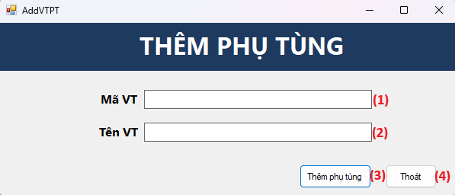
- Mô tả

STT | Tên | Kiểu | Ràng buộc | Chức năng
1 | Mã VT | Textbox | Nhập ký tự | Nhập mã vật tư
2 | Tên VT | Textbox | Nhập ký tự | Nhập tên vật tư
3 | Thêm phụ tùng | Button | (1), (2) được nhập liệu | Hoàn thành thêm phụ tùng
4 | Thoát | Button |  | Thoát màn hình thêm phụ tùng

5.3.16 Màn hình cập nhật thông tin vật tư phụ tùng
- Giao diện
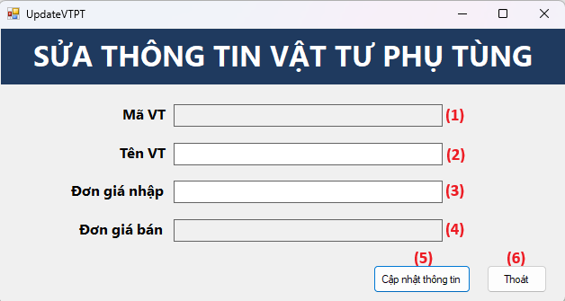
- Mô tả

STT | Tên | Kiểu | Ràng buộc | Chức năng
1 | Mã VT | Textbox |  | Hiển thị mã vật tư
2 | Tên VT | Textbox |  | Sửa tên vật tư
3 | Đơn giá nhập | Textbox |  | Sửa đơn giá nhập
4 | Đơn giá bán | Textbox |  | Hiển thị đơn giá bán
5 | Cập nhật thông tin | Button | (2), (3) đã được nhập liệu | Hoàn thành cập nhật thông tin
6 | Thoát | Button |  | Thoát màn hình cập nhật thông tin

5.3.17 Màn hình danh sách nội dung sửa chữa
- Giao diện
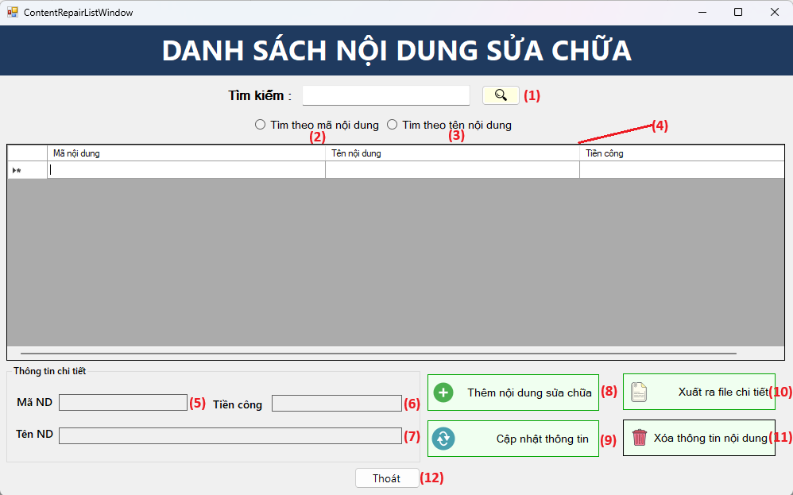
- Mô tả

STT | Tên | Kiểu | Ràng buộc | Chức năng
1 | Tìm kiếm | Textbox |  | Nhập vào thông tin nội dung sửa chữa cần tìm
2 | Tìm theo mã nội dung | RadioButton |  | Tìm theo mã nội dung
3 | Tìm theo tên nội dung | RadioButton |  | Tìm theo tên nội dung
4 | Danh sách nội dung | Datagridview |  | Hiển thị danh sách thông tin nội dung
5 | Mã ND | Textbox | Một dòng ở (4) được chọn | Hiện mã nội dung tương ứng với dòng được chọn ở (4)
6 | Tiền công | Textbox | Một dòng ở (4) được chọn | Hiện tiền công tương ứng với dòng được chọn ở (4)
7 | Tên ND | Textbox | Một dòng ở (4) được chọn | Hiện tên nội dung tương ứng với dòng được chọn ở (4)
8 | Thêm nội dung sửa chữa | Button |  | Thêm nội dung sửa chữa
9 | Cập nhật thông tin | Button | Một dòng ở (4) được chọn | Cập nhật thông tin nội dung
10 | Xuất ra file chi tiết | Button |  | Xuất file báo cáo dưới dạng pdf và thực hiện chức năng in báo cáo
11 | Xóa thông tin nội dung | Button | Một dòng ở (4) được chọn | Xóa thông tin nội dung
12 | Thoát | Button |  | Thoát màn hình danh sách nội dung sửa chữa

5.3.18 Màn hình thêm nội dung sửa chữa
- Giao diện
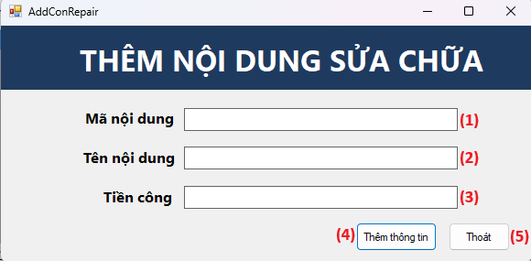
- Mô tả

STT | Tên | Kiểu | Ràng buộc | Chức năng
1 | Mã nội dung | Textbox | Nhập ký tự | Nhập mã nội dung
2 | Tên nội dung | Textbox | Nhập ký tự | Nhập tên nội dung
3 | Tiền công | Textbox | Nhập ký tự | Nhập tiền công
4 | Thêm thông tin | Button | (1), (2), (3) đã được nhập liệu | Hoàn thành thêm thông tin  nội dung sửa chữa
5 | Thoát | Button |  | Thoát màn hình thêm nội dung sửa chữa

5.3.19 Màn hình cập nhật nội dung sửa chữa
- Giao diện
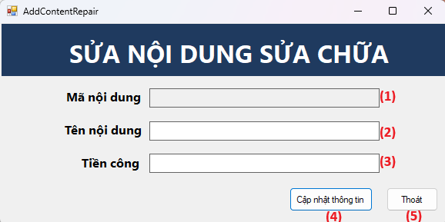
- Mô tả

STT | Tên | Kiểu | Ràng buộc | Chức năng
1 | Mã nội dung | Textbox |  | Hiển thị mã nội dung
2 | Tên nội dung | Textbox | Nhập ký tự | Cập nhật tên nội dung
3 | Tiền công | Textbox | Nhập ký tự | Cập nhật tiền công
4 | Cập nhật thông tin | Button | (2), (3) đã được nhập liệu | Hoàn thành cập nhật thông tin nội dung sửa chữa
5 | Thoát | Button |  | Thoát màn hình cập nhật nội dung sửa chữa

5.3.20 Màn hình danh sách hiệu xe
- Giao diện
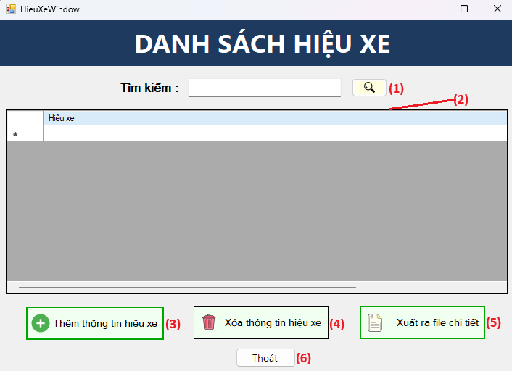
- Mô tả

STT | Tên | Kiểu | Ràng buộc | Chức năng
1 | Tìm kiếm | Textbox |  | Nhập vào thông tin hiệu xe cần tìm
2 | Danh sách hiệu xe | Datagridview |  | Hiển thị danh sách thông tin hiệu xe
3 | Thêm thông tin hiệu xe | Button |  | Thêm thông tin hiệu xe
4 | Xóa thông tin hiệu xe | Button | Một dòng ở (2) được chọn | Xóa thông tin hiệu xe
5 | Xuất ra file chi tiết | Button |  | Xuất file báo cáo dưới dạng pdf và thực hiện chức năng in báo cáo
6 | Thoát | Button |  | Thoát màn hình danh sách hiệu xe

5.3.21 Màn hình thêm hiệu xe
- Giao diện
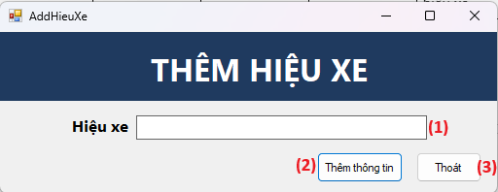
- Mô tả

STT | Tên | Kiểu | Ràng buộc | Chức năng
1 | Hiệu xe | Textbox | Nhập ký tự | Nhập hiệu xe
2 | Thêm thông tin | Button | - (1) đã được nhập liệu | Hoàn thành thêm hiệu xe
3 | Thoát | Button |  | Thoát màn hình thêm hiệu xe

5.3.22 Màn hình danh sách phiếu nhập kho vật tư phụ tùng
- Giao diện
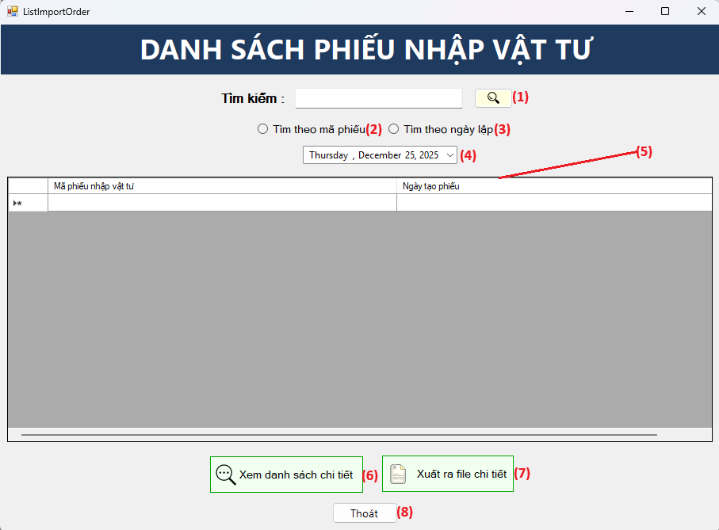
- Mô tả
STT | Tên | Kiểu | Ràng buộc | Chức năng
1 | Tìm kiếm | Textbox |  | Nhập vào thông tin phiếu nhập vật tư cần tìm
2 | Tìm theo mã phiếu | RadioButton |  | Tìm theo mã phiếu
3 | Tìm theo ngày lập | RadionButton |  | Tìm theo ngày lập
4 | Ngày nhập | Datetimepicker |  | Chọn ngày nhập của phiếu vật tư cần tìm
5 | Danh sách phiếu nhập vật tư | Datagridview |  | Hiển thị danh sách thông tin phiếu nhập vật tư
6 | Xem danh sách chi tiết | Button | Một dòng ở (5) được chọn | Xem chi tiết danh sách thông tin vật tư trong phiếu nhập vật tư
7 | Xuất ra file chi tiết | Button |  | Xuất file báo cáo dưới dạng pdf và thực hiện chức năng in báo cáo
8 | Thoát | Button |  | Thoát màn hình danh sách phiếu nhập vật tư

5.3.23 Màn hình phiếu nhập kho vật tư phụ tùng
- Giao diện
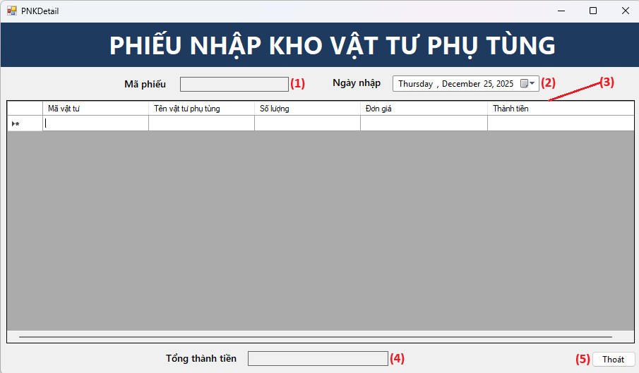
- Mô tả

STT | Tên | Kiểu | Ràng buộc | Chức năng
1 | Mã phiếu | Textbox |  | Hiển thị mã phiếu nhập vật tư
2 | Ngày nhập | Datetimepicker |  | Chọn ngày nhập vật tư
3 | Danh sách vật tư | Datagridview |  | Hiển thị danh sách thông tin vật tư theo ngày
4 | Tổng thành tiền | Textbox |  | Hiển thị tổng thành tiền theo danh sách thông tin vật tư
5 | Thoát | Button |  | Thoát màn hình phiếu nhập kho vật tư phụ tùng

5.3.24 Màn hình danh sách phiếu sửa chữa
- Giao diện
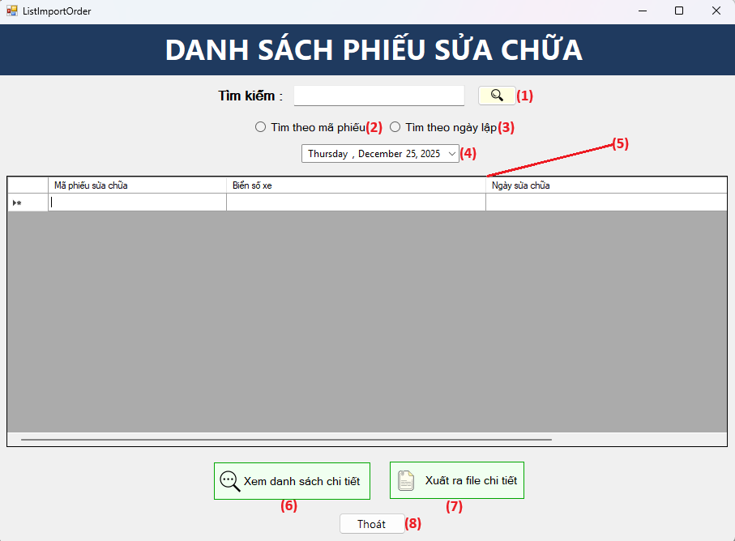
- Mô tả

STT | Tên | Kiểu | Ràng buộc | Chức năng
1 | Tìm kiếm | Textbox |  | Nhập vào thông tin phiếu sửa chữa cần tìm
2 | Tìm theo mã phiếu | RadioButton |  | Tìm kiếm theo mã phiếu
3 | Tìm theo ngày lập | RadioButton |  | Tìm kiếm theo ngày lập
4 | Ngày lập phiếu | Datetimepicker |  | Chọn ngày lập của phiếu sửa chữa cần tìm
5 | Danh sách phiếu sửa chữa | Datagridview |  | Hiển thị danh sách thông tin phiếu sửa chữa
6 | Xem danh sách chi tiết | Button |  | Xem chi tiết danh sách thông tin nội dung trong phiếu
7 | Xuất ra file chi tiết | Button |  | Xuất file báo cáo dưới dạng pdf và thực hiện chức năng in báo cáo
8 | Thoát | Button |  | Thoát màn hình danh sách phiếu sửa chữa

5.3.25 Màn hình phiếu sửa chữa
- Giao diện
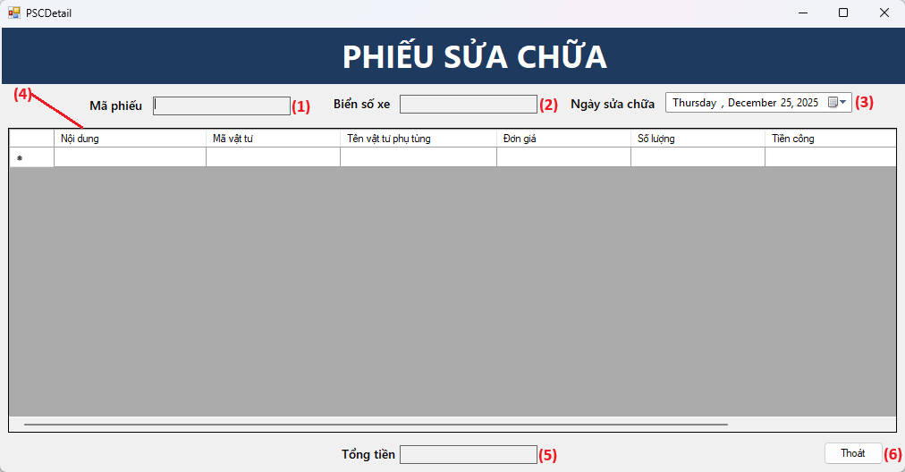
- Mô tả
STT | Tên | Kiểu | Ràng buộc | Chức năng
1 | Mã phiếu | Textbox |  | Hiển thị mã phiếu sửa chữa
2 | Biển số xe | Textbox |  | Hiển thị biển số xe
3 | Ngày sửa chữa | Datetimepicker |  | Chọn ngày sửa chữa cần tìm
4 | Danh sách nội dung sửa chữa | Datagridview |  | Hiển thị thông tin danh sách nội dung sửa chữa theo ngày
5 | Tổng tiền | Textbox |  | Hiển thị tổng thành tiền theo danh sách nội dung sửa chữa theo ngày
6 | Thoát | Button |  | Thoát màn hình phiếu sửa chữa

5.3.26 Màn hình danh sách phiếu thu tiền
- Giao diện
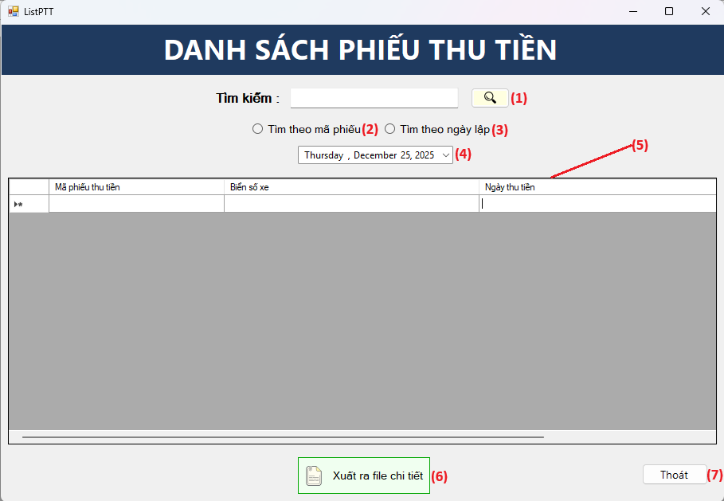
- Mô tả

STT | Tên | Kiểu | Ràng buộc | Chức năng
1 | Tìm kiếm | Textbox |  | Nhập vào thông tin phiếu cần tìm
2 | Tìm theo mã phiếu | RadioButton |  | Tìm theo mã phiếu
3 | Tìm theo ngày lập | RadioButton |  | Tìm theo ngày lập
4 | Ngày lập phiếu | Datetimepicker |  | Chọn ngày cần tìm phiếu thu tiền
5 | Danh sách phiếu thu tiền | Datagridview |  | Hiển thị danh sách thông tin phiếu thu tiền theo ngày
6 | Xuất ra file chi tiết | Button |  | Xuất file báo cáo dưới dạng pdf và thực hiện chức năng in báo cáo
7 | Thoát | Button |  | Thoát màn hình danh sách phiếu thu tiền

5.3.27 Màn hình cập nhật số xe sửa chữa tối đa trong ngày
- Giao diện
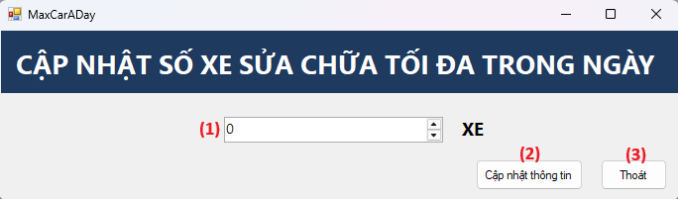
- Mô tả

STT | Tên | Kiểu | Ràng buộc | Chức năng
1 | Nhập số xe tối đa | Textbox | Nhập ký tự | Nhập số xe sửa chữa tối đa trong ngày
2 | Cập nhật thông tin | Button | - (1) đã được nhập liệu | Hoàn thành cập nhật số xe sửa chữa tối đa trong ngày
3 | Thoát | Button |  | Thoát màn hình cập nhật số xe sửa chữa tối đa trong ngày

5.3.28 Màn hình cập nhật tỉ lệ lãi
- Giao diện
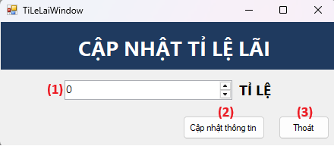
- Mô tả

STT | Tên | Kiểu | Ràng buộc | Chức năng
1 | Nhập tỉ lệ | Textbox | Nhập ký tự | Cập nhật tỉ lệ lãi
2 | Cập nhật thông tin | Button | - (1) đã được nhập liệu | Hoàn thành cập nhật tỉ lệ lãi
3 | Thoát | Button |  | Thoát màn hình cập nhật tỉ lệ lãi

5.3.29 Màn hình thông tin phần mềm
- Giao diện
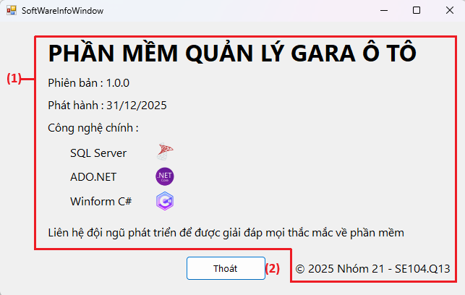
- Mô tả

STT | Tên | Kiểu | Ràng buộc | Chức năng
1 | Thông tin phần mềm | Panel |  | Hiển thị thông tin phần mềm
2 | Thoát | Button |  | Thoát màn hình thông tin phần mềm

5.3.30. Màn hình thông tin liên hệ
- Giao diện
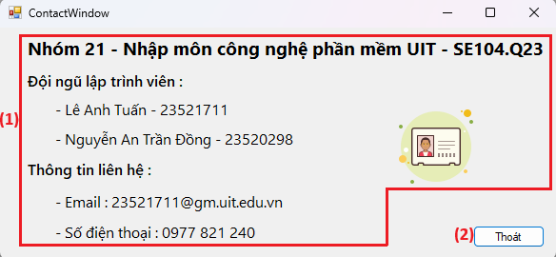
- Mô tả

STT | Tên | Kiểu | Ràng buộc | Chức năng
1 | Thông tin liên hệ | Panel |  | Hiển thị thông tin liên hệ
2 | Thoát | Button |  | Thoát màn hình thông tin liên hệ

6. Cài đặt và thử nghiệm

STT | Chức năng | Mức độ hoàn thành | Ghi chú
1 | Tiếp nhận và bảo trì xe | 100%
2 | Lập phiếu sửa chữa | 100%
3 | Lập phiếu thu tiền | 100%
4 | Lập phiếu nhập vật tư phụ tùng | 100%
5 | Xem danh sách xe và tra cứu xe | 100%
6 | Báo cáo thống kê | 100%
7 | Quản lý vật tư (xem, thêm xóa sửa tìm kiếm) | 100%
8 | Quản lý tiền công(xem thêm xóa sửa tìm kiếm) | 100%
9 | Quản lý hiệu xe(Xem thêm xóa sửa tìm kiếm) | 100%
10 | Quản lý phiếu sửa chữa, phiếu thu tiền, phiếu nhập vật tư(xem thêm xóa sửa) | 100%
11 | Thay đổi qui định | 100%
12 | Phân quyền nhân viên | 50%
13 | Xuất file danh sách | 100%

7.Kết luận
- Dự án đã hoàn thiện khoảng tầm hơn 95% về yêu cầu tính năng của cô đề ra, dự án có giao diện trực quan, gần gủi dễ sử dụng, thao tác nhanh và tương tác tốt với người dùng, chức năng đăng nhập có thêm hàm băm để lưu mật khẩu băm dưới cơ sở dữ liệu sử dụng thuật toán SHA256 là một thuật toán ko thể bẻ ngược nếu dữ liệu người dùng bị lộ. Giúp đảm bảo hơn về tính bảo mật.

- Tuy nhiên còn thiếu chức năng là quản lý phân quyền cho từng tài khoản, ngoài ra là chưa deploy lên cloud, sử dụng theo kiểu kiến trúc thick client nên còn nhiều khuyết điểm chưa tốt, muốn sử dụng phần mềm thì phải tải về và chạy lại cả database. Cần nhiều cải thiện trong tương lai.

- Định hướng phát triển : Cải thiện giao diện dự án trông chuyên nghiệp và đẹp hơn, thêm tính năng quản lý phân quyền nhóm người dùng cụ thể, định hướng sử dụng một backend riêng để đảm bảo tính bảo mật và khả năng mở rộng trong tương lai, deploy cơ sở dữ liệu lên cloud và có thể định hướng phát triển trên các nền tảng khác.

